



Panduan Penggunaan

MONALISA KONSEL
Monitoring Realisasi Anggaran dan Fisik Data Pembangunan
Konawe Selatan

Pemerintah Kabupaten Konawe Selatan
Sekretariat Daerah
Bagian Administrasi Pembangunan
Tahun 2026

Identitas Dokumen
Panduan ini membantu pengguna menjalankan fungsi utama MONALISA KONSEL sesuai peran dan lingkup unit kerjanya. Isi panduan mengikuti menu dan tindakan yang tersedia pada aplikasi saat dokumen disusun.
Nama aplikasi | MONALISA KONSEL
Nama lengkap | Monitoring Realisasi Anggaran dan Fisik Data Pembangunan Konawe Selatan
Pemilik sistem | Pemerintah Kabupaten Konawe Selatan
Unit pengelola | Bagian Administrasi Pembangunan Sekretariat Daerah
Jenis dokumen | Manual pengguna aplikasi web
Versi | 1.0
Tahun | 2026

Cara Melengkapi Screenshot
1. Buka halaman aplikasi yang namanya tercantum pada kotak screenshot.
2. Atur tampilan browser agar informasi penting terlihat dan hindari data pribadi yang tidak perlu.
3. Ambil screenshot dengan rasio mendekati 16 banding 9.
4. Di Microsoft Word, klik kanan gambar placeholder, pilih Ubah Gambar, lalu pilih file screenshot.
5. Pertahankan ukuran gambar agar susunan halaman tidak bergeser.
Saran: gunakan data contoh atau samarkan NIP, nomor kontrak, nilai sensitif, dan informasi pribadi sebelum dokumen dibagikan.

Daftar Isi
1 | Gambaran umum aplikasi
2 | Hak akses dan alur kerja
3 | Login dan navigasi
4 | Dashboard monitoring
5 | Paket pembangunan dan SiRUP
6 | Realisasi fisik dan keuangan
7 | Laporan dan evaluasi RFK
8 | Jadwal dan batas waktu
9 | Manajemen pengguna
10 | Kelompok pengguna dan matriks akses
11 | Pengaturan tampilan dan logout
12 | Pemecahan masalah dan checklist

Konvensi dalam Panduan
- Nama tombol ditulis sesuai teks yang terlihat pada aplikasi.
- B01 sampai B12 berarti periode Januari sampai Desember.
- RFK berarti realisasi fisik dan keuangan.
- Hak akses yang tampil dapat berbeda karena sistem menerapkan multi-role dan pembatasan OPD atau sub unit.

Gambaran Umum Aplikasi
MONALISA KONSEL digunakan untuk mengelola data paket pembangunan, target fisik bulanan, realisasi fisik, realisasi keuangan, verifikasi MONEV, dan laporan RFK. Data dapat dibatasi sesuai OPD, sub unit kerja, dan peran pengguna.

Menu utama
Menu | Fungsi | Pengguna utama
Dashboard | Ringkasan capaian dan progres pengisian | Semua pengguna
Paket Pembangunan | Data paket, kontrak, pagu, target fisik | Semua pengguna sesuai hak aksi
Realisasi Fisik dan Keuangan | Input dan pemantauan realisasi bulanan | PPK, Bendahara, MONEV, pimpinan
Laporan dan Evaluasi | Evaluasi RFK, matriks 12 bulan, rekap OPD | Semua pengguna sesuai cakupan
Manajemen User | Penetapan multi-role dan status akun | Administrator
Kelompok Pengguna | Matriks izin menu dan aksi | Administrator
Jadwal dan Batas Waktu | Cut-off dan penguncian periode | Administrator

Prinsip data
- Data akun, role, paket, target, dan realisasi disimpan pada basis data lokal MONALISA KONSEL.
- Direktori E-Gov dan SIMPEG digunakan sebagai sumber data baca untuk identitas ASN.
- Menu dan data yang terlihat mengikuti role serta cakupan unit kerja pengguna.

Hak Akses dan Alur Kerja
Peran | Cakupan umum | Tugas utama
Administrator | Seluruh kabupaten | Konfigurasi sistem, akun, jadwal, dan supervisi
Admin SiRUP | OPD | Data awal paket dan kontrak
Admin Perencanaan | OPD | Target fisik B01 sampai B12
Admin PPK | Sub unit atau paket | Realisasi fisik, kendala, dan bukti lapangan
Bendahara | OPD | Realisasi keuangan berdasarkan pencairan
Kepala OPD | OPD | Monitoring dan pertanggungjawaban OPD
Pimpinan Daerah | Seluruh kabupaten | Dashboard eksekutif lintas OPD
Tim MONEV | Seluruh kabupaten | Verifikasi, ACC, penolakan, dan analisis deviasi

Urutan kerja utama
1. Administrator menetapkan akun, role, dan cakupan unit kerja.
2. Admin SiRUP menambah atau menyinkronkan paket, lalu melengkapi rincian kontrak.
3. Admin Perencanaan menetapkan target fisik kumulatif B01 sampai B12.
4. Admin PPK mengisi realisasi fisik dan mengunggah bukti lapangan.
5. Bendahara mengisi realisasi keuangan kumulatif.
6. PPK atau Bendahara mengajukan data ke Tim MONEV.
7. Tim MONEV menyetujui dan mengunci data, atau menolak dengan alasan perbaikan.
8. Pimpinan dan Kepala OPD memantau dashboard serta laporan sesuai cakupan.

Login ke Aplikasi
Pengguna masuk menggunakan username dan kata sandi akun yang berlaku dan akun yang sama dengan akun SIMPEG/ABSENSI. Akun harus sudah diberi hak akses MONALISA KONSEL oleh Administrator.
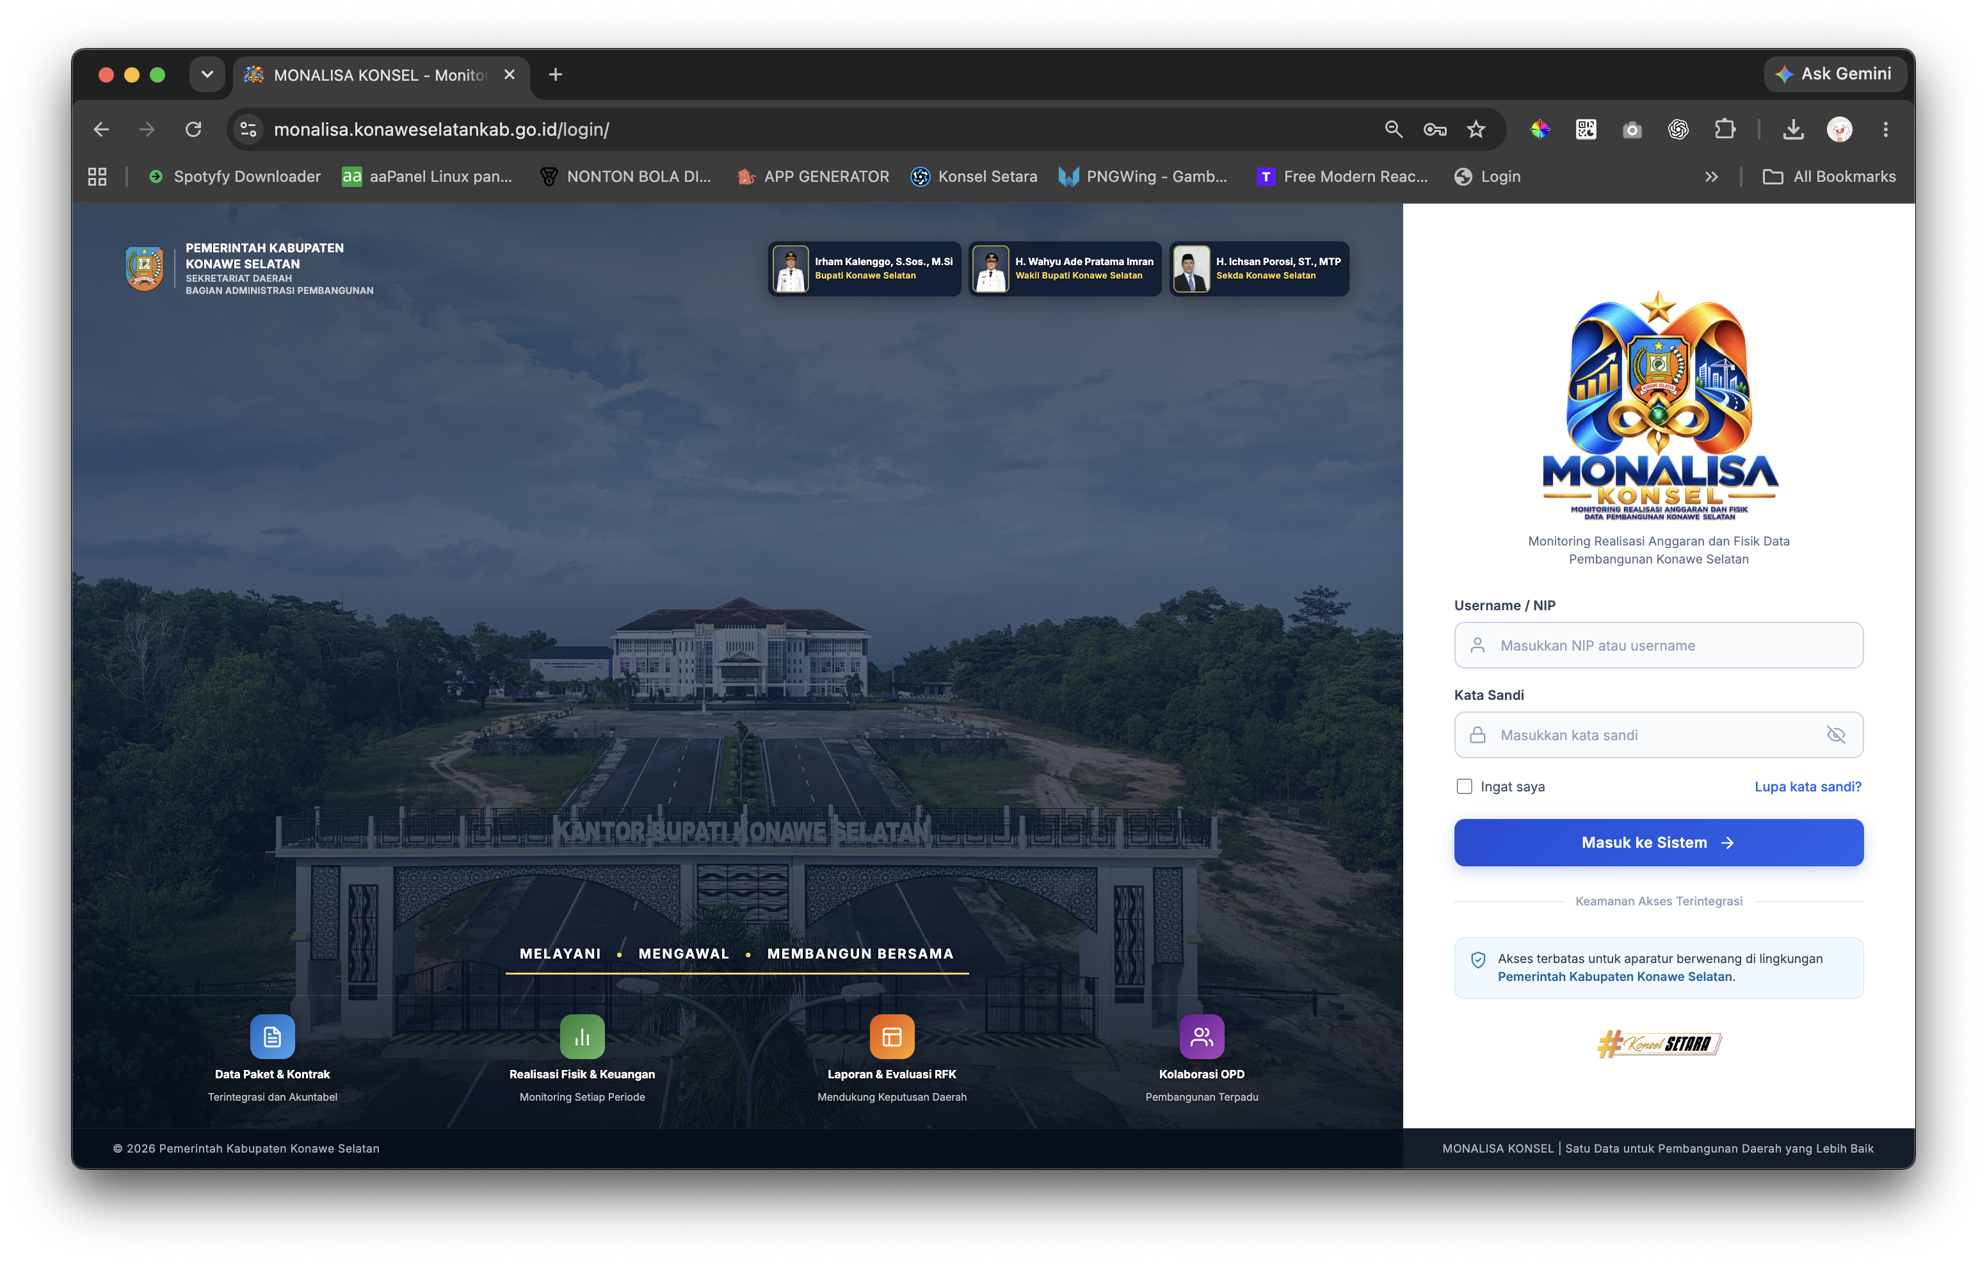
Hak akses: Seluruh pengguna yang memiliki akun aktif
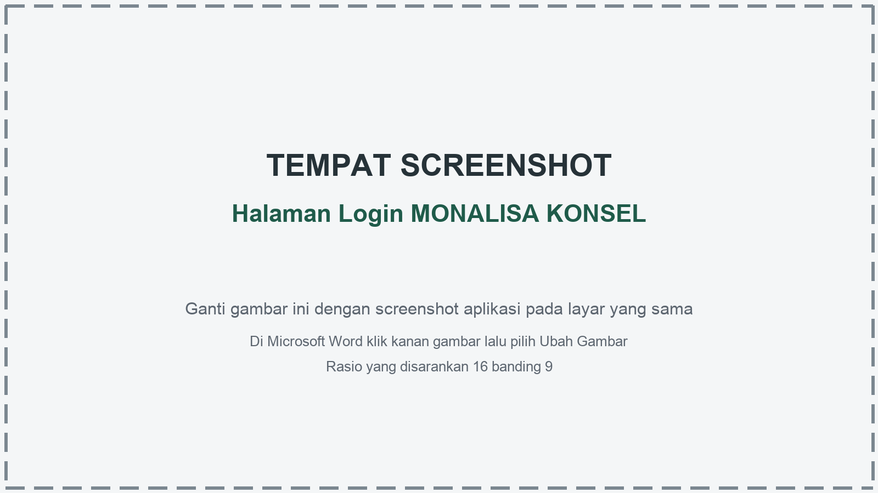
Halaman Login MONALISA KONSEL

Langkah penggunaan
1. Buka alamat aplikasi MONALISA KONSEL pada browser https://monalisa.konaweselatankab.go.id
2. Isi kolom Username.
3. Isi Kata Sandi. Gunakan ikon mata bila perlu memastikan karakter yang diketik.
4. Aktifkan Ingat Saya hanya pada perangkat pribadi yang aman.
5. Klik Masuk. Setelah berhasil, sistem membuka Dashboard.
Catatan: Jika akun E-Gov (Simpeg/Absensi) valid tetapi belum memiliki role, hubungi Administrator.

Navigasi Utama Aplikasi
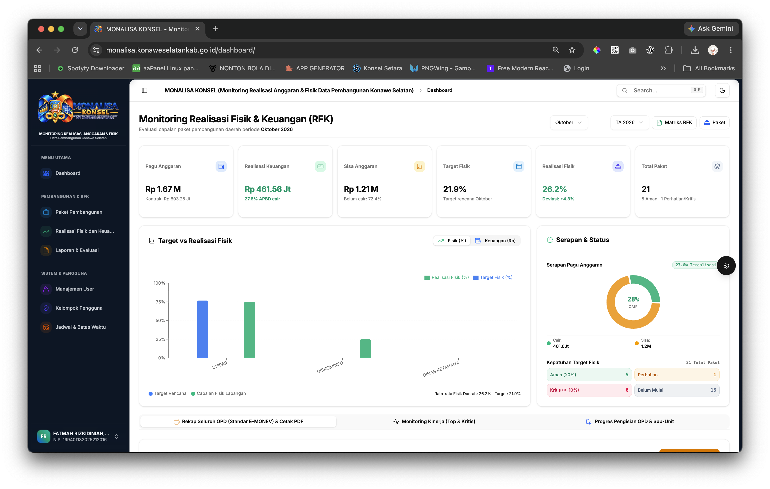
Menu berada pada sidebar kiri. Header memuat kontrol sidebar, pencarian cepat, notifikasi, dan pengaturan tampilan. Menu administrasi hanya terlihat oleh Administrator.
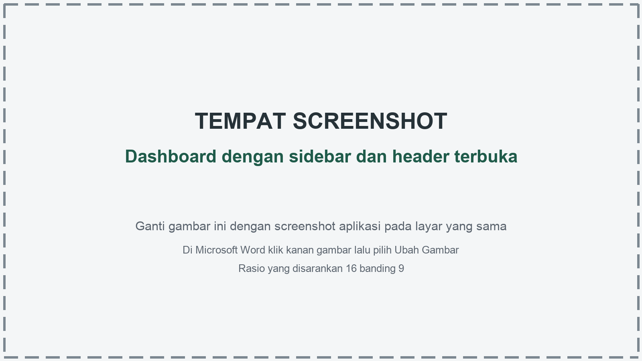
Dashboard dengan sidebar dan header terbuka

Langkah penggunaan
1. Pilih Dashboard untuk melihat ringkasan capaian.
2. Pilih Paket Pembangunan untuk membuka data paket dan target.
3. Pilih Realisasi Fisik dan Keuangan untuk input atau monitoring bulanan.
4. Pilih Laporan dan Evaluasi untuk melihat matriks serta rekap OPD.
5. Administrator dapat membuka Manajemen User, Kelompok Pengguna, serta Jadwal dan Batas Waktu.
6. Gunakan tombol sidebar pada layar kecil untuk membuka atau menutup menu.
Catatan: Nama dan daftar menu dapat berbeda sesuai role.

Dashboard Monitoring Kabupaten
Dashboard tingkat kabupaten menampilkan rekap lintas OPD untuk Administrator, Pimpinan Daerah, dan Tim MONEV.
Hak akses: Administrator, Pimpinan Daerah, dan Tim MONEV
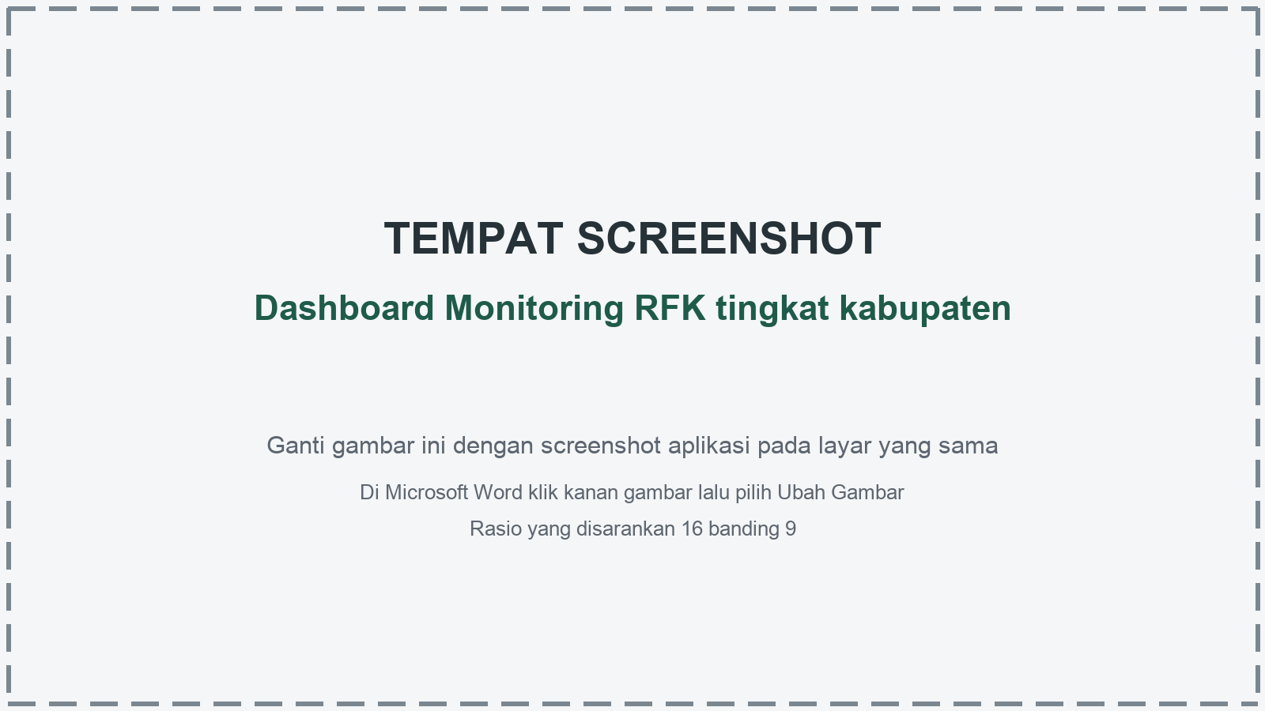
Dashboard Monitoring RFK tingkat kabupaten

Langkah penggunaan
1. Pilih bulan dan tahun pada bagian atas dashboard.
2. Baca kartu ringkasan untuk melihat capaian fisik, keuangan, dan status paket.
3. Buka tab Rekap Seluruh OPD untuk tabel standar E-MONEV dan fungsi cetak PDF.
4. Buka tab Monitoring Kinerja untuk membandingkan OPD dengan capaian tertinggi dan OPD kritis.
5. Buka tab Progres Pengisian untuk memeriksa kelengkapan input OPD dan sub unit.
6. Gunakan Akses Cepat Pengawasan untuk berpindah ke menu operasional.
Catatan: Administrator, Pimpinan Daerah, dan Tim MONEV dapat melihat seluruh OPD.

Dashboard OPD
Pengguna OPD memperoleh dashboard yang otomatis dibatasi pada unit atau sub unit kerjanya.
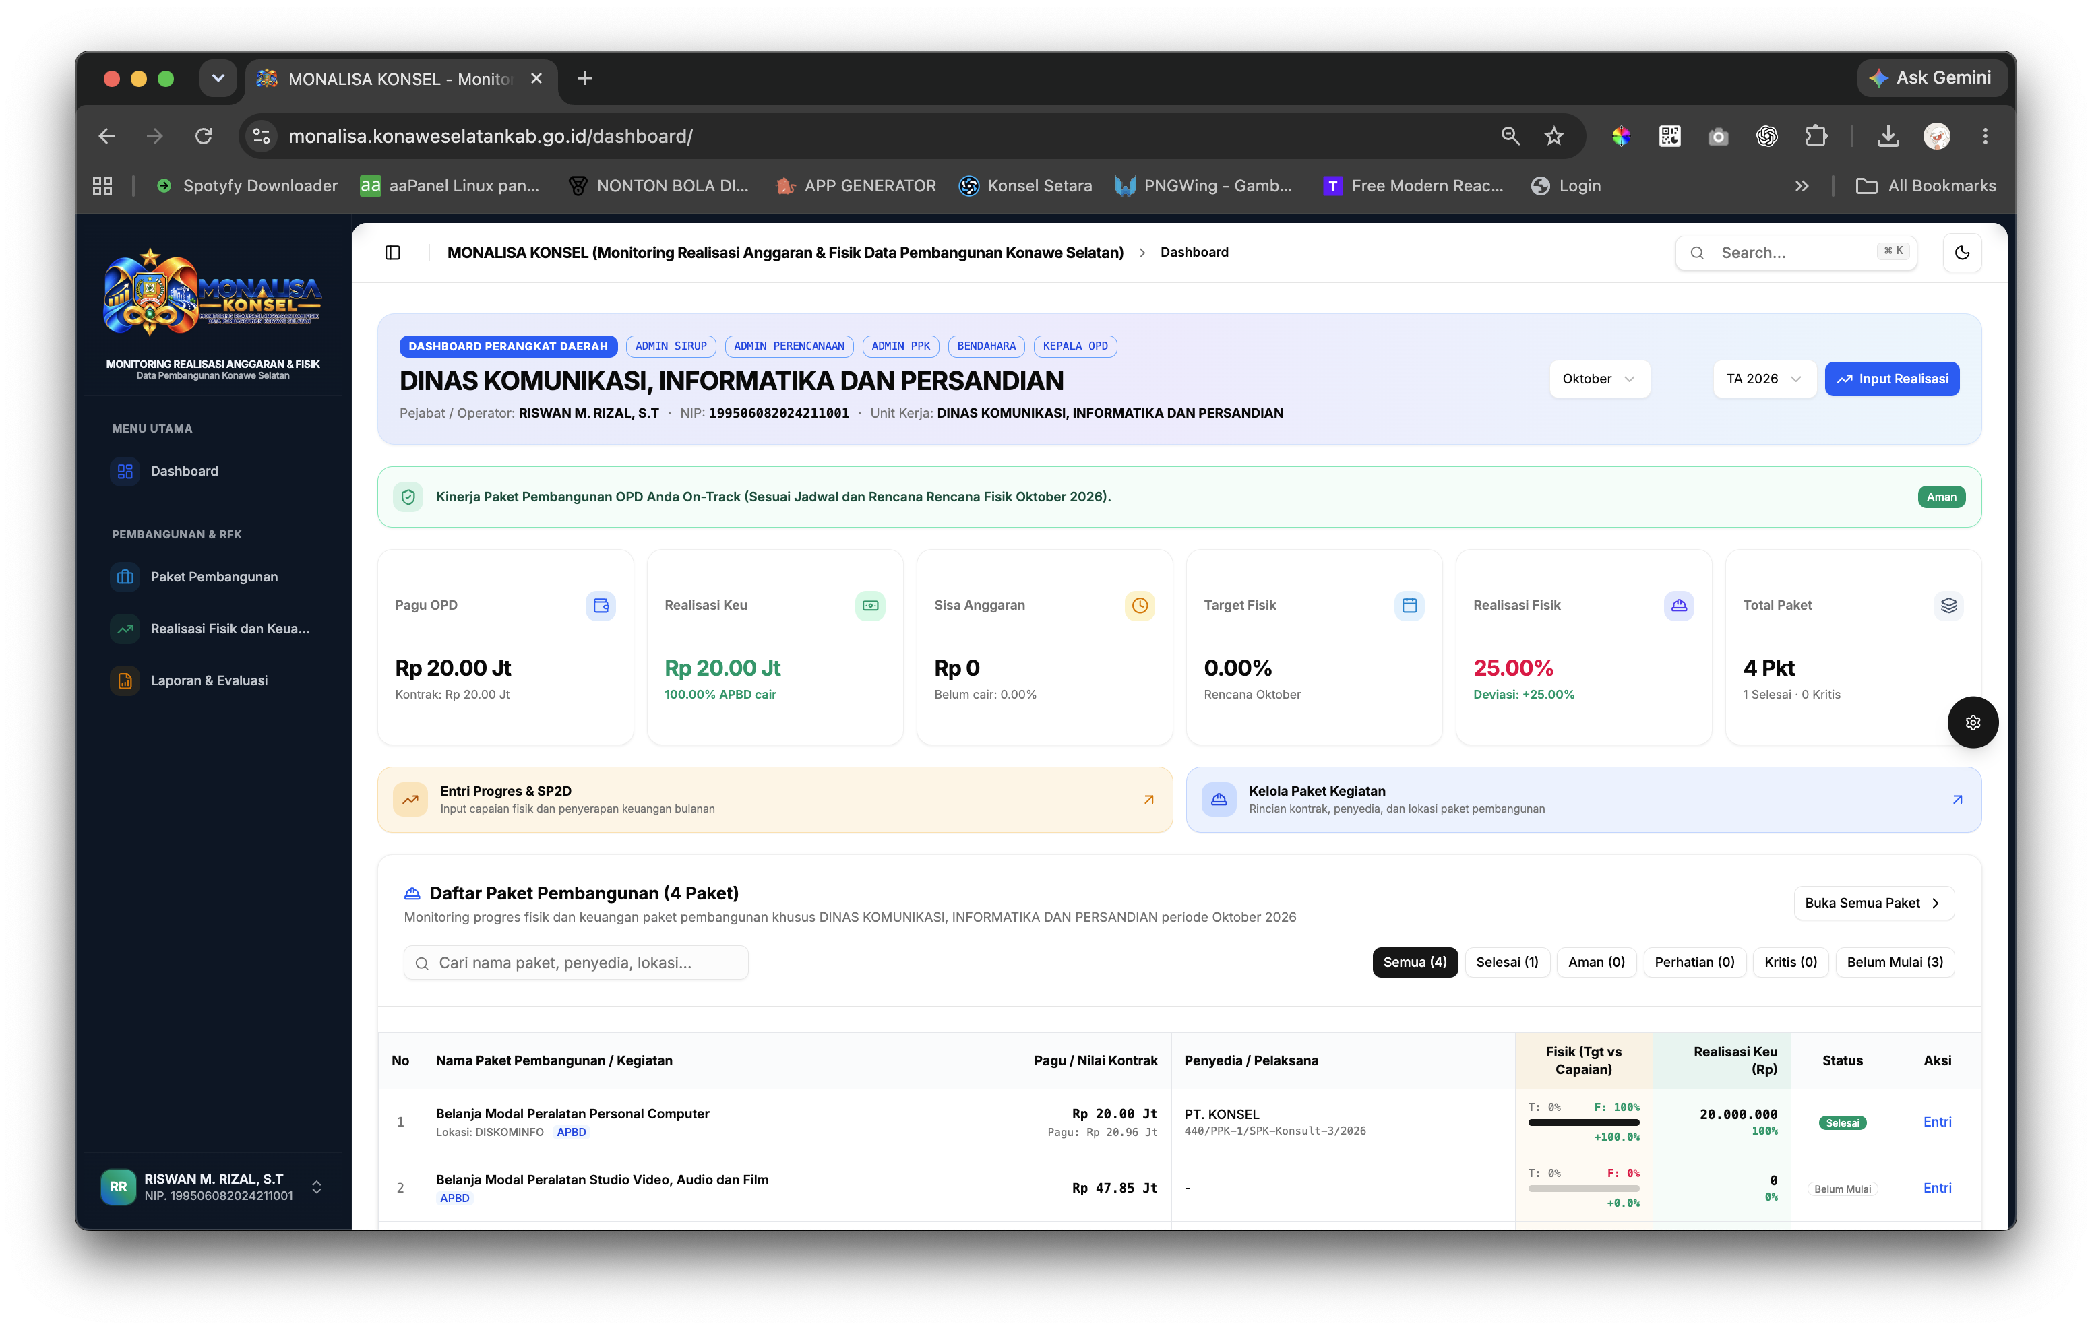
Hak akses: Admin SiRUP, Admin Perencanaan, Admin PPK, Bendahara, dan Kepala OPD
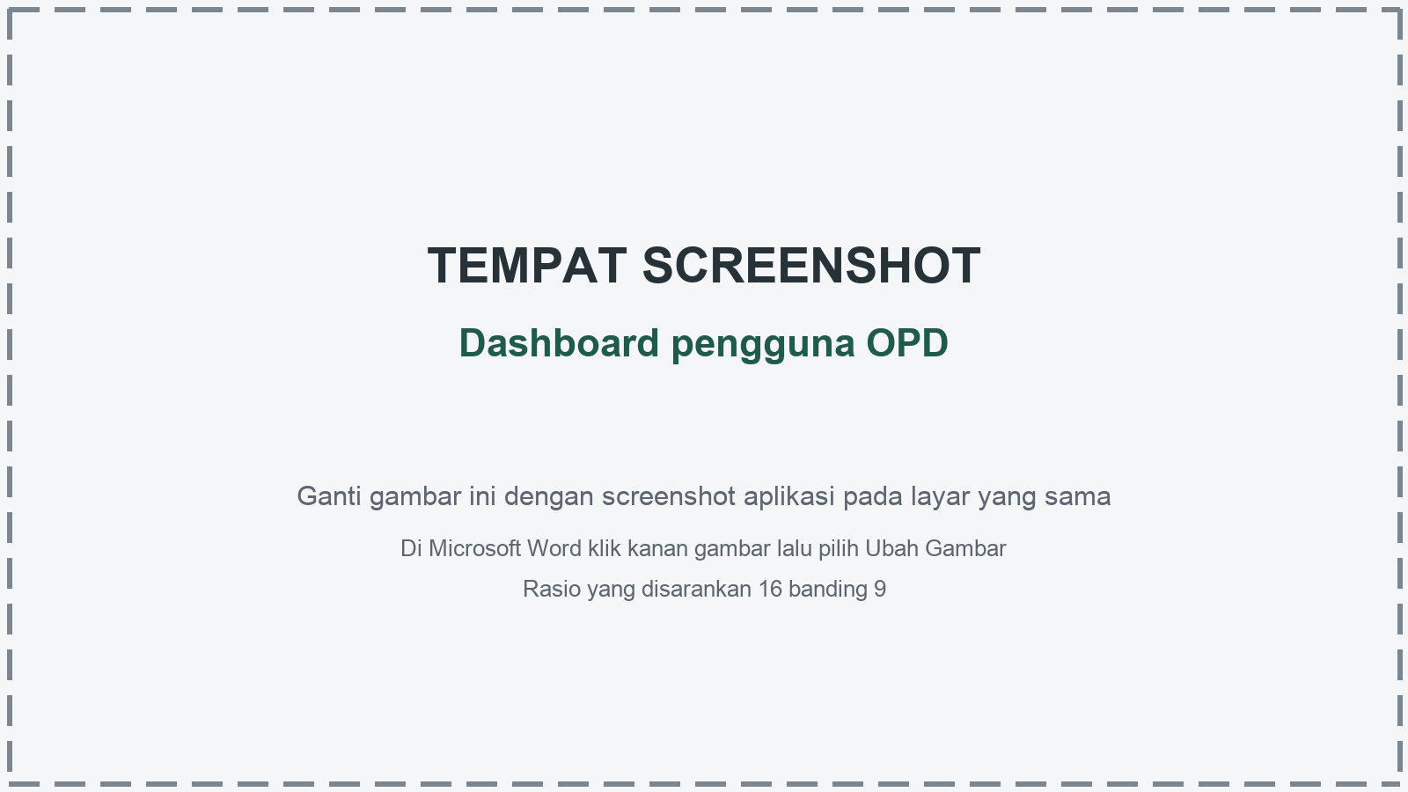
Dashboard pengguna OPD

Langkah penggunaan
1. Pastikan nama OPD atau sub unit pada bagian identitas sudah sesuai.
2. Pilih periode bulan dan tahun yang akan dipantau.
3. Periksa ringkasan paket, target fisik, realisasi fisik, dan penyerapan keuangan.
4. Gunakan tabel progres untuk menemukan paket yang belum diisi atau membutuhkan perhatian.
5. Buka menu Paket Pembangunan atau Realisasi untuk menindaklanjuti paket terkait.
Catatan: Cakupan data mengikuti role serta penugasan OPD dan sub unit.

Daftar Paket Pembangunan
Halaman ini menampilkan paket PBJ, pagu, nilai kontrak, target akhir, metode pengadaan, dan unit kerja.
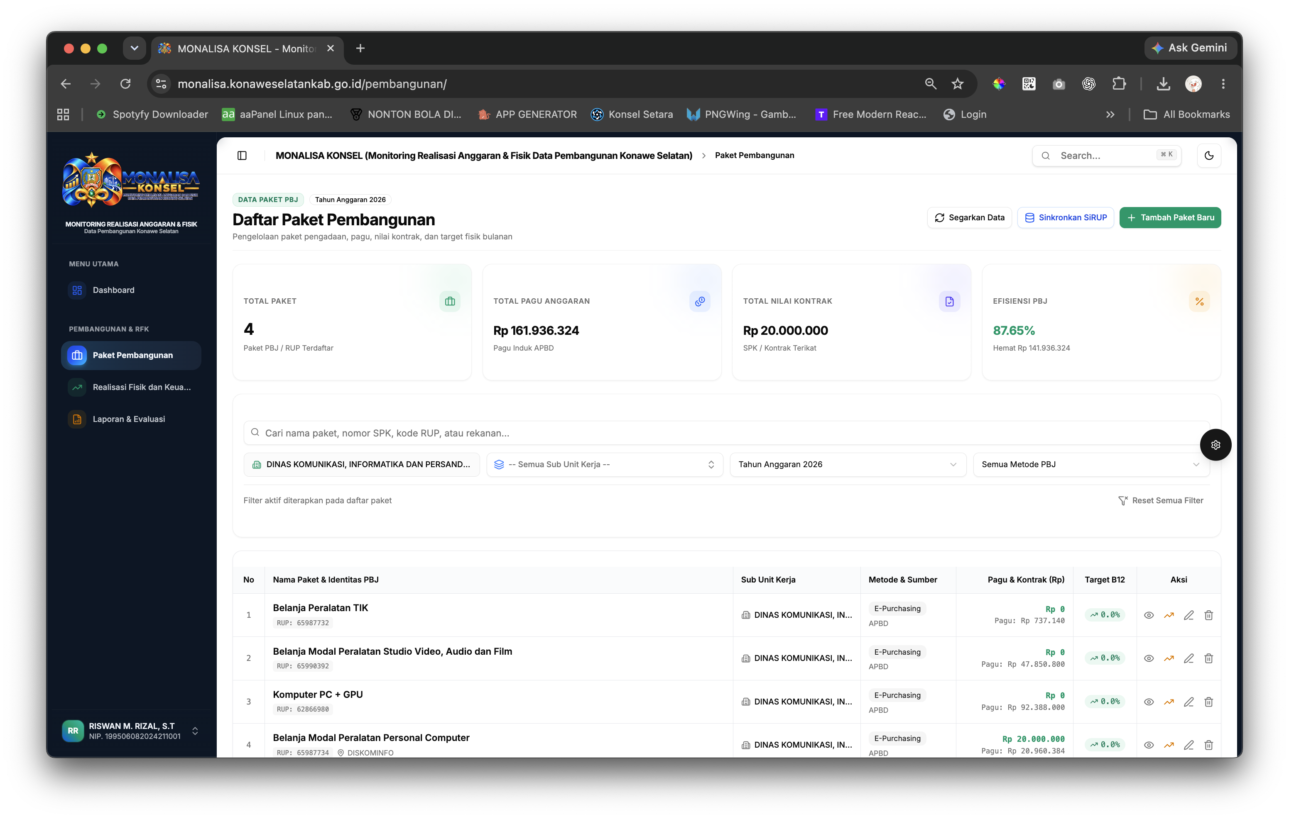
Hak akses: Semua role dapat membaca sesuai cakupan; aksi mengikuti role
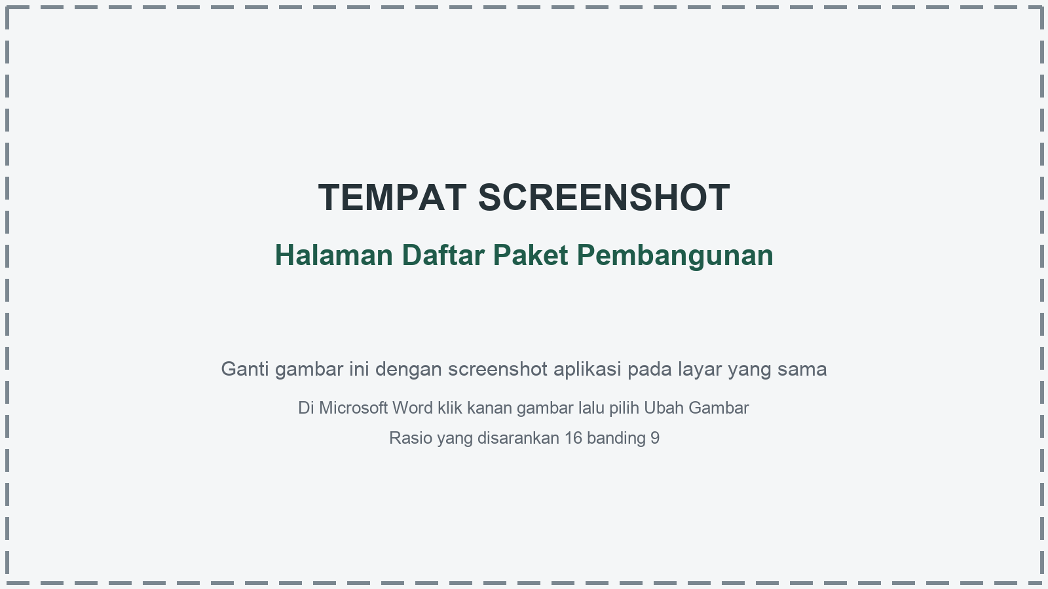
Halaman Daftar Paket Pembangunan

Langkah penggunaan
1. Gunakan pencarian untuk nama paket, nomor SPK, kode RUP, atau rekanan.
2. Saring data berdasarkan OPD, sub unit, tahun anggaran, dan metode PBJ.
3. Klik nama paket atau tombol Detail untuk melihat rincian lengkap.
4. Klik Target untuk menetapkan target fisik bila memiliki role Admin Perencanaan.
5. Klik Ubah untuk memperbarui rincian PBJ atau kontrak bila memiliki role Admin SiRUP.
6. Gunakan Reset Semua Filter untuk kembali ke tampilan awal.
Catatan: Tombol Tambah Paket Baru dan Sinkronkan SiRUP tersedia bagi Administrator atau Admin SiRUP.

Tambah dan Ubah Paket
Form paket memuat identitas unit kerja, data RUP, rincian kontrak, nilai anggaran, penyedia, jadwal, dan catatan teknis.
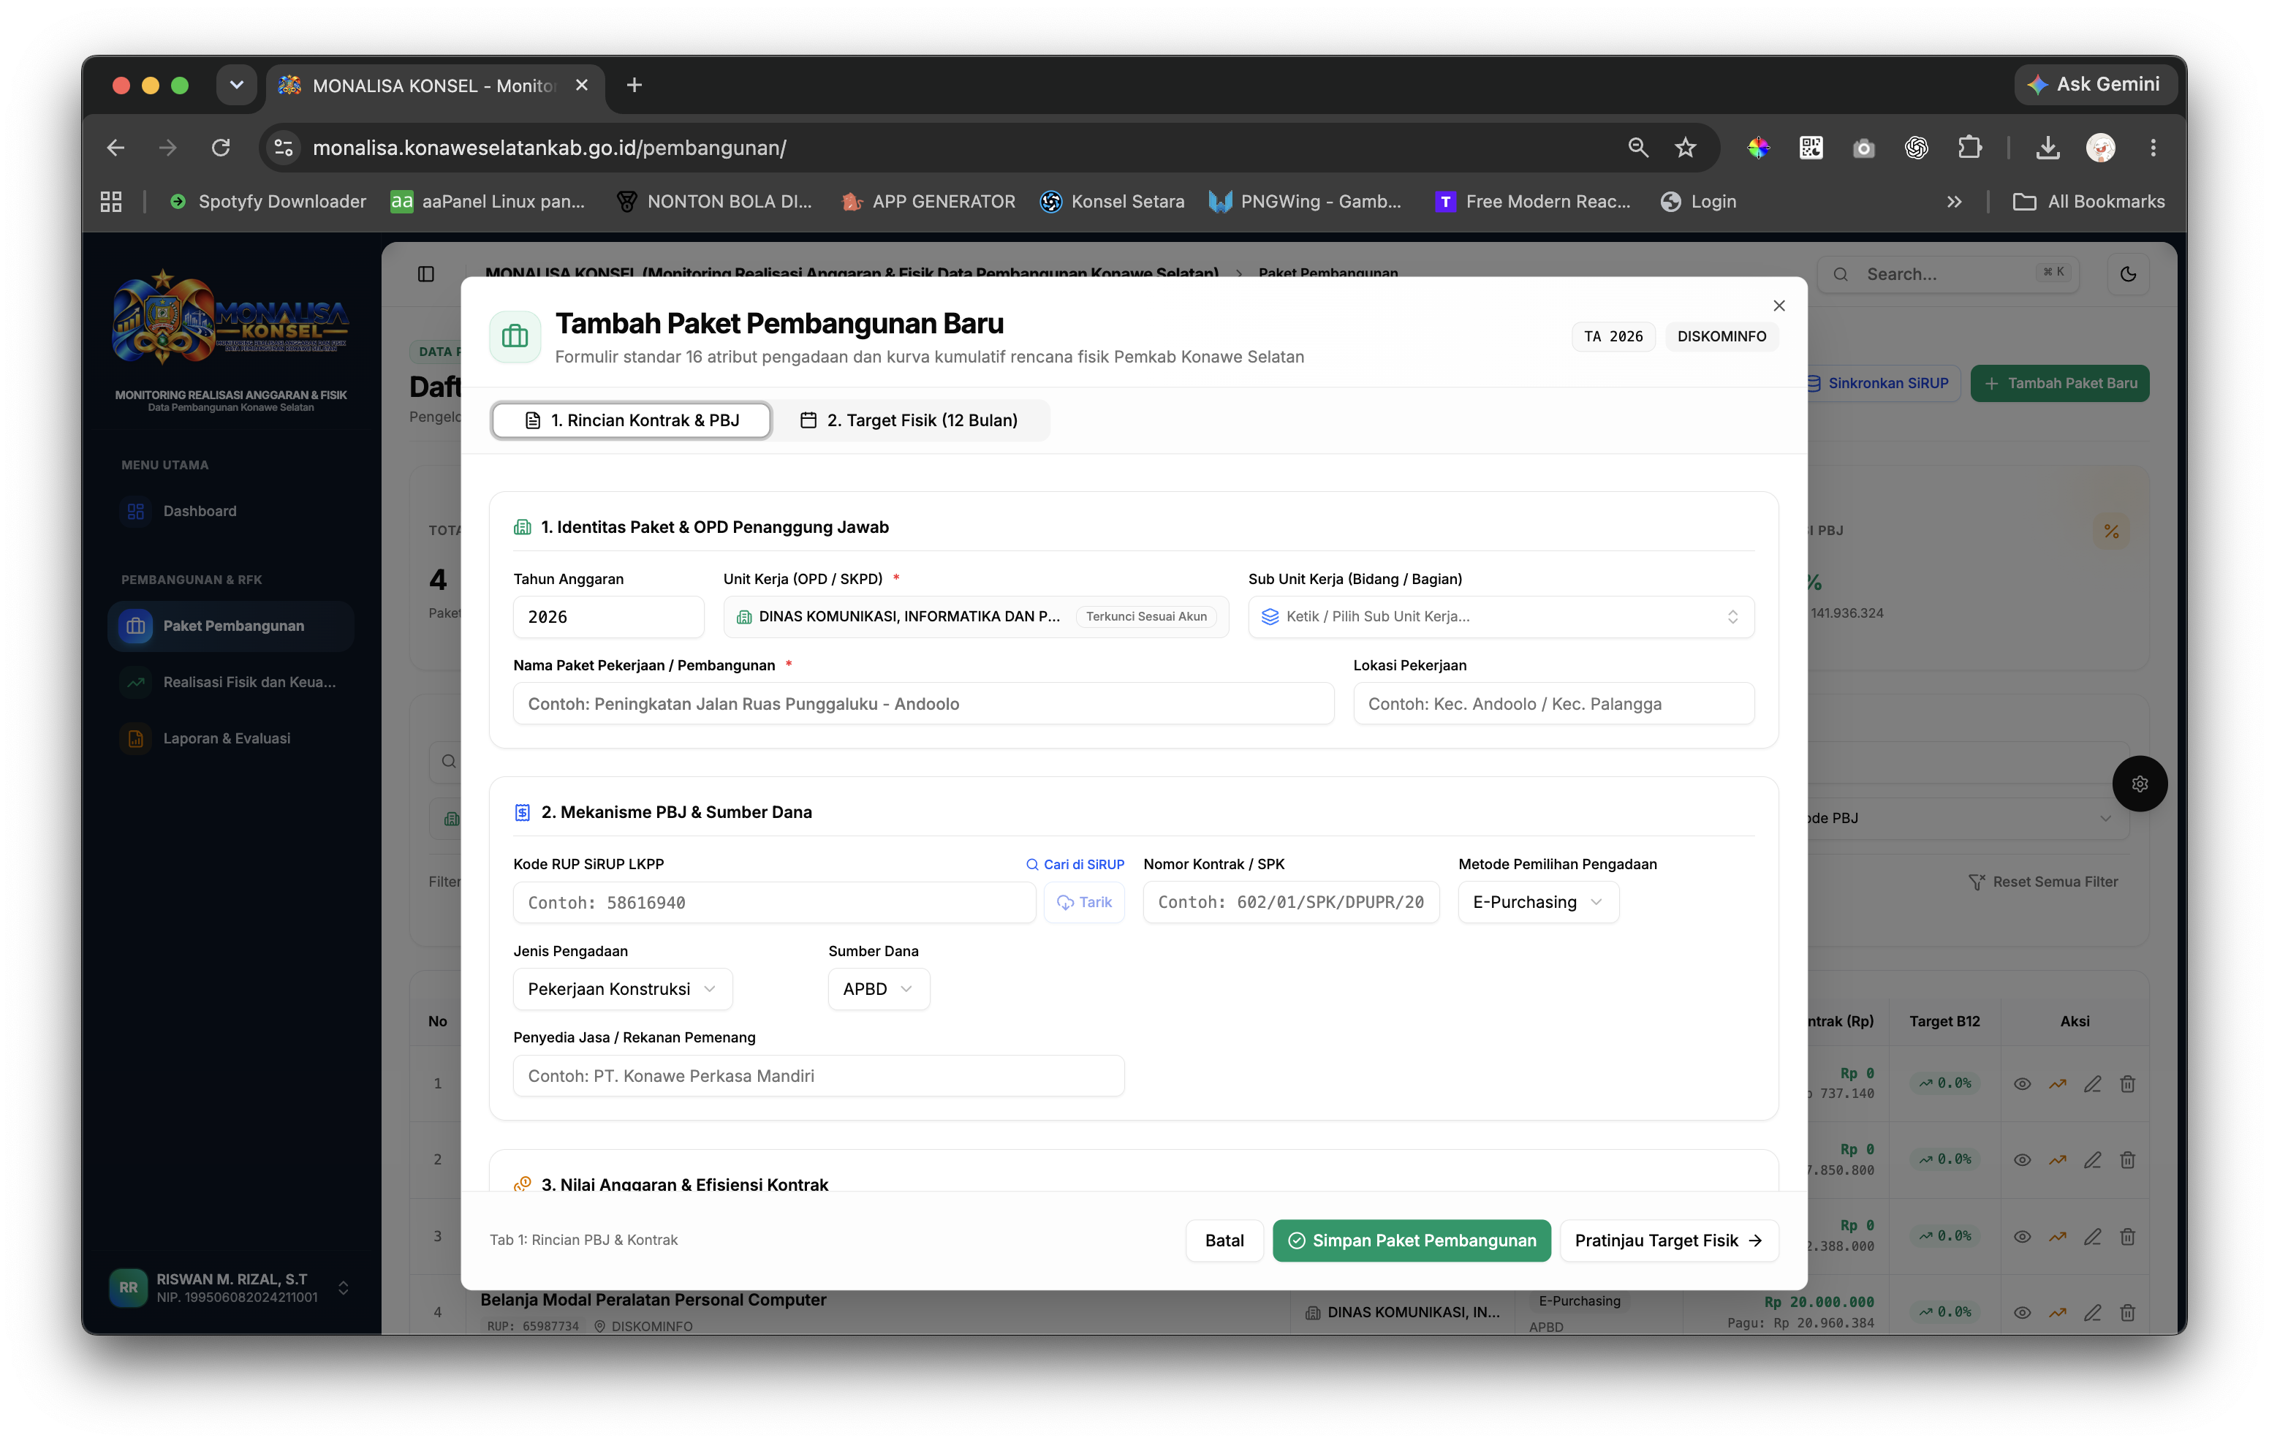
Hak akses: Administrator dan Admin SiRUP
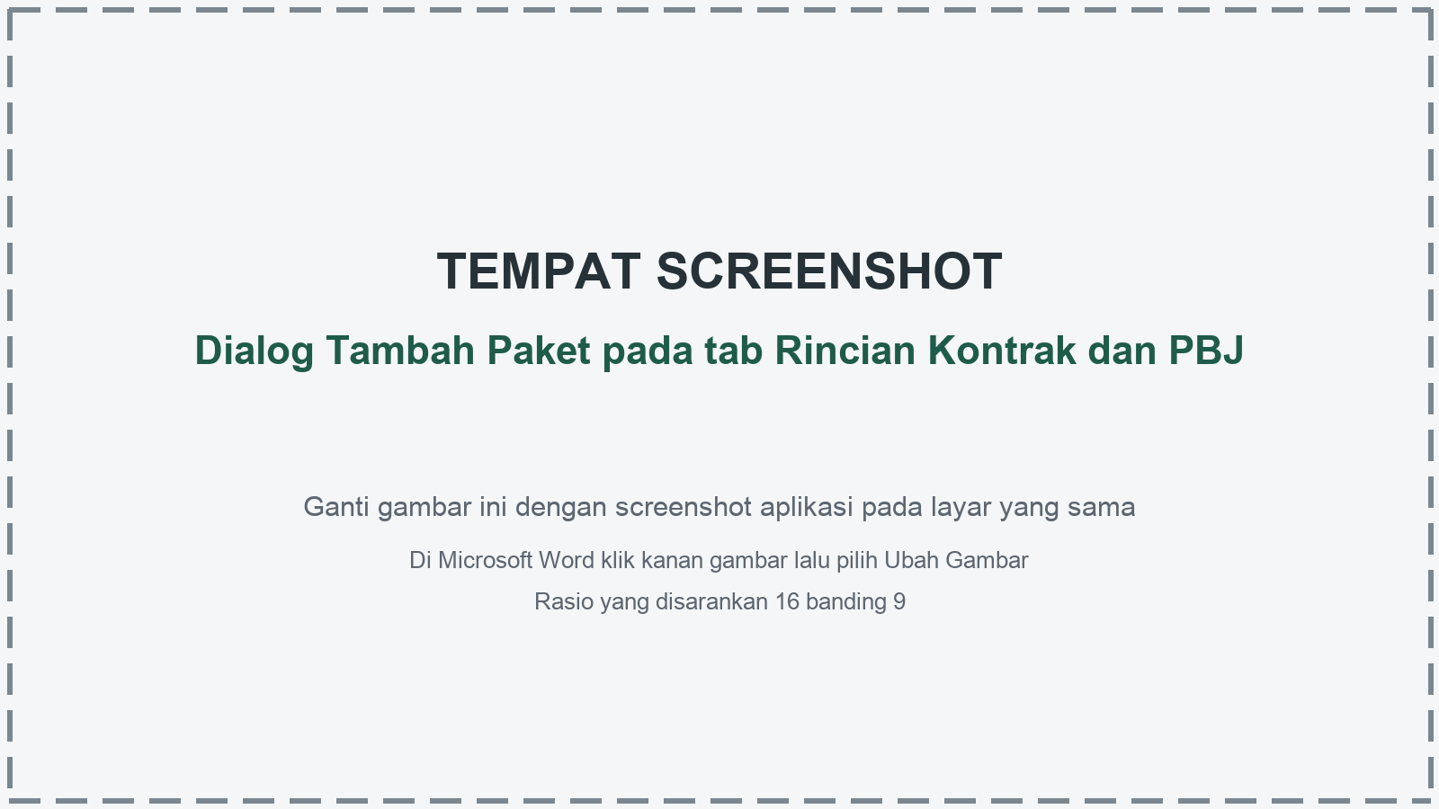
Dialog Tambah Paket pada tab Rincian Kontrak dan PBJ

Langkah penggunaan
1. Klik Tambah Paket Baru atau klik Ubah pada paket yang sudah ada.
2. Pilih tahun anggaran, OPD, dan sub unit kerja.
3. Isi nama paket serta lokasi pekerjaan.
4. Masukkan kode RUP. Klik Tarik jika ingin mengambil data dari SiRUP.
5. Lengkapi nomor kontrak, metode, jenis pengadaan, sumber dana, penyedia, pagu, dan nilai kontrak.
6. Isi tanggal mulai, tanggal selesai, serta keterangan tambahan bila diperlukan.
7. Lanjutkan ke tab Target Fisik atau simpan sesuai tombol yang tersedia.
Catatan: Jika nilai kontrak diisi, sistem mewajibkan kelengkapan data kontrak terkait.

Target Fisik Dua Belas Bulan
Target fisik disusun secara kumulatif dari B01 sampai B12 dan menjadi pembanding realisasi fisik bulanan.
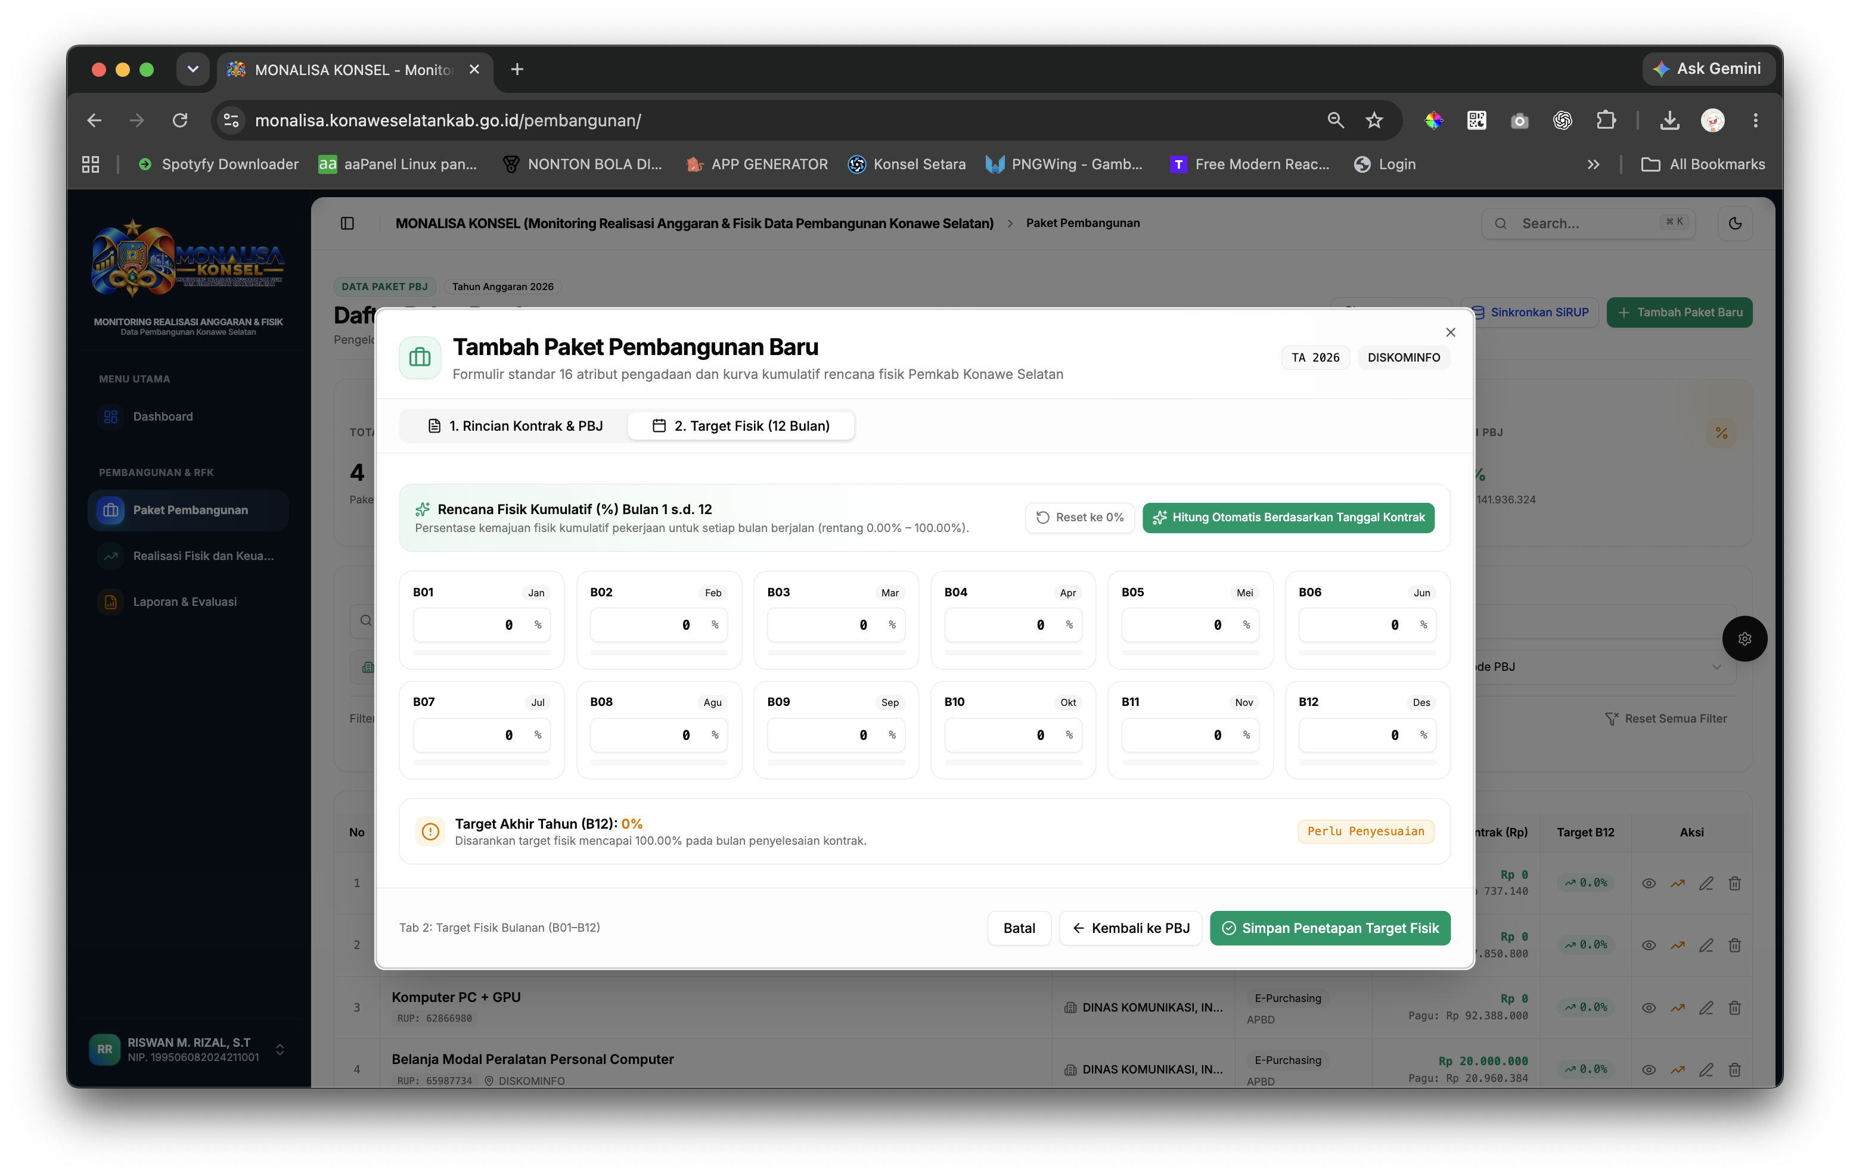
Hak akses: Administrator dan Admin Perencanaan
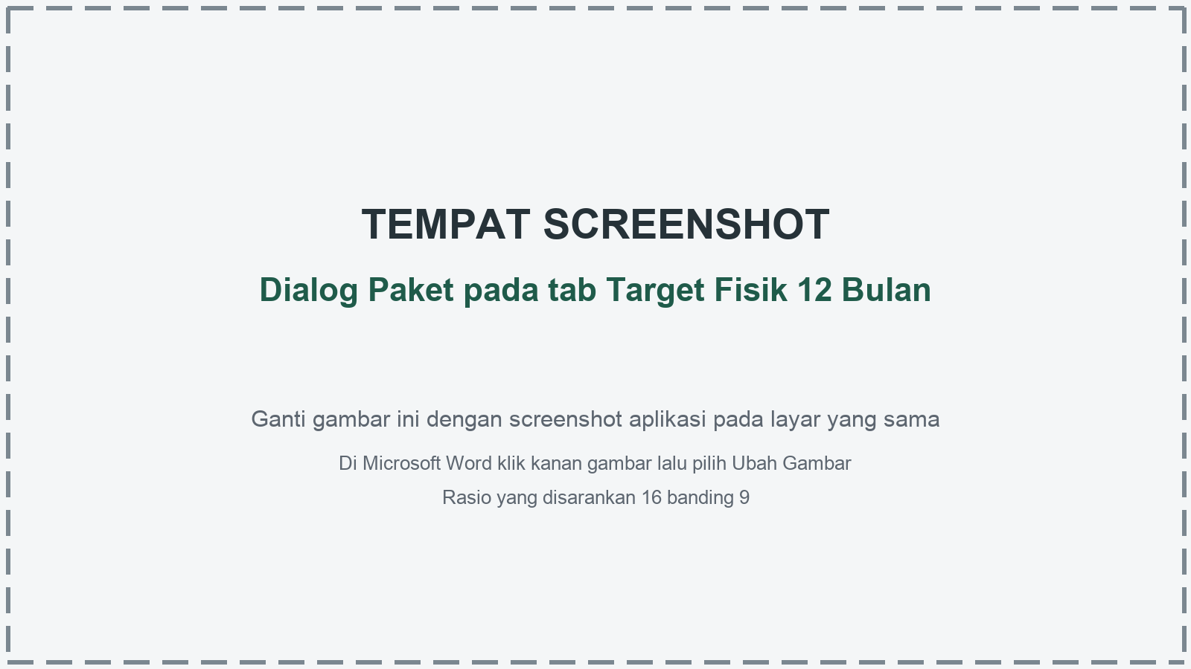
Dialog Paket pada tab Target Fisik 12 Bulan

Langkah penggunaan
1. Buka paket lalu pilih tab Target Fisik 12 Bulan.
2. Isi persentase kumulatif setiap bulan dari B01 sampai B12.
3. Pastikan nilai target tidak menurun dari bulan sebelumnya.
4. Gunakan Hitung Otomatis Berdasarkan Tanggal Kontrak bila pola proporsional sesuai kebutuhan.
5. Gunakan Reset ke 0 persen bila seluruh nilai perlu dikosongkan.
6. Periksa target akhir dan klik Simpan.
Catatan: Target menjadi dasar perhitungan deviasi dan status Aman, Waspada, atau Kritis.

Sinkronisasi Paket SiRUP
Sinkronisasi menarik paket pengadaan SiRUP LKPP ke basis data MONALISA KONSEL secara massal atau melalui pencarian paket tertentu.
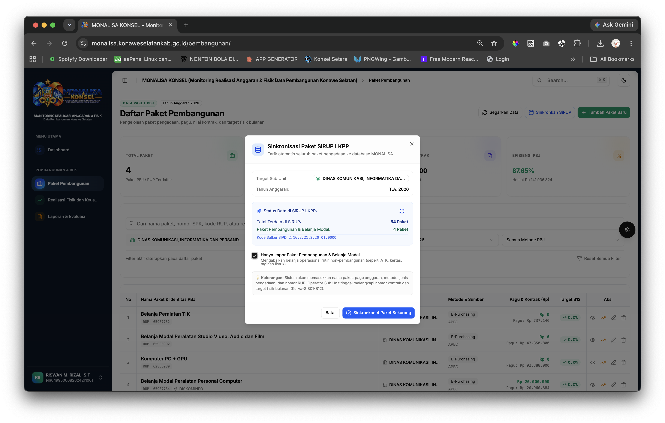
Hak akses: Administrator dan Admin SiRUP
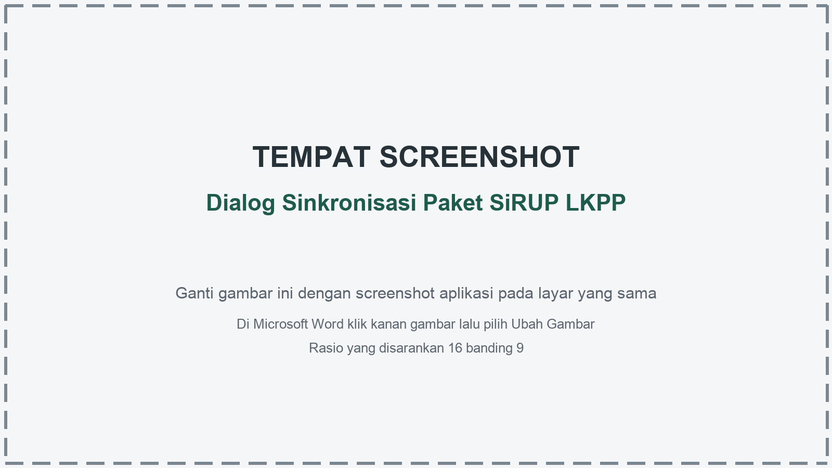
Dialog Sinkronisasi Paket SiRUP LKPP

Langkah penggunaan
1. Pada Daftar Paket Pembangunan klik Sinkronkan SiRUP.
2. Pilih tahun anggaran dan cakupan OPD atau sub unit yang sesuai.
3. Tinjau ringkasan paket yang akan ditarik.
4. Jalankan sinkronisasi dan tunggu notifikasi berhasil.
5. Segarkan daftar paket lalu periksa hasil sinkronisasi.
6. Lengkapi rincian kontrak dan target yang belum tersedia dari SiRUP.
Catatan: Administrator memiliki fungsi Reset Paket. Gunakan hanya setelah memastikan tahun dan cakupan yang akan dikosongkan.

Detail Paket dan Aksi Lanjutan
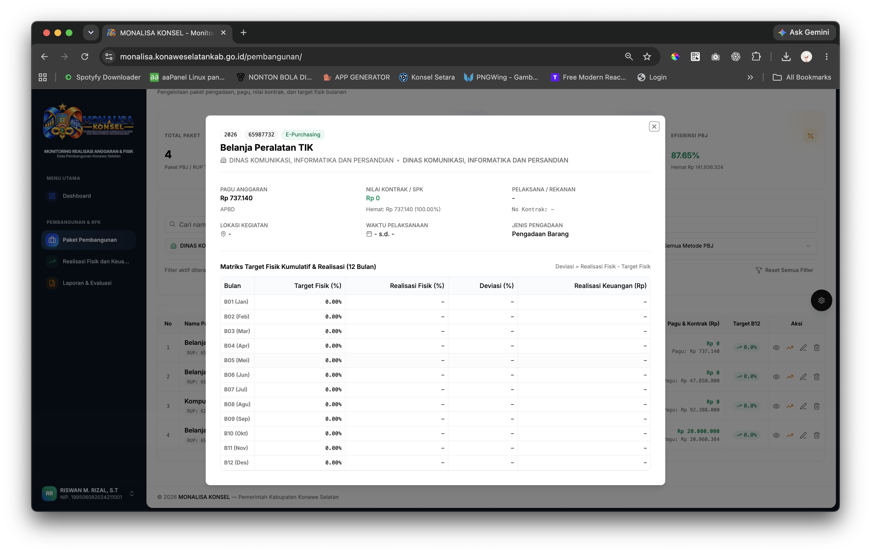
Detail paket menyatukan identitas PBJ, data kontrak, nilai anggaran, jadwal, target bulanan, dan informasi unit kerja.
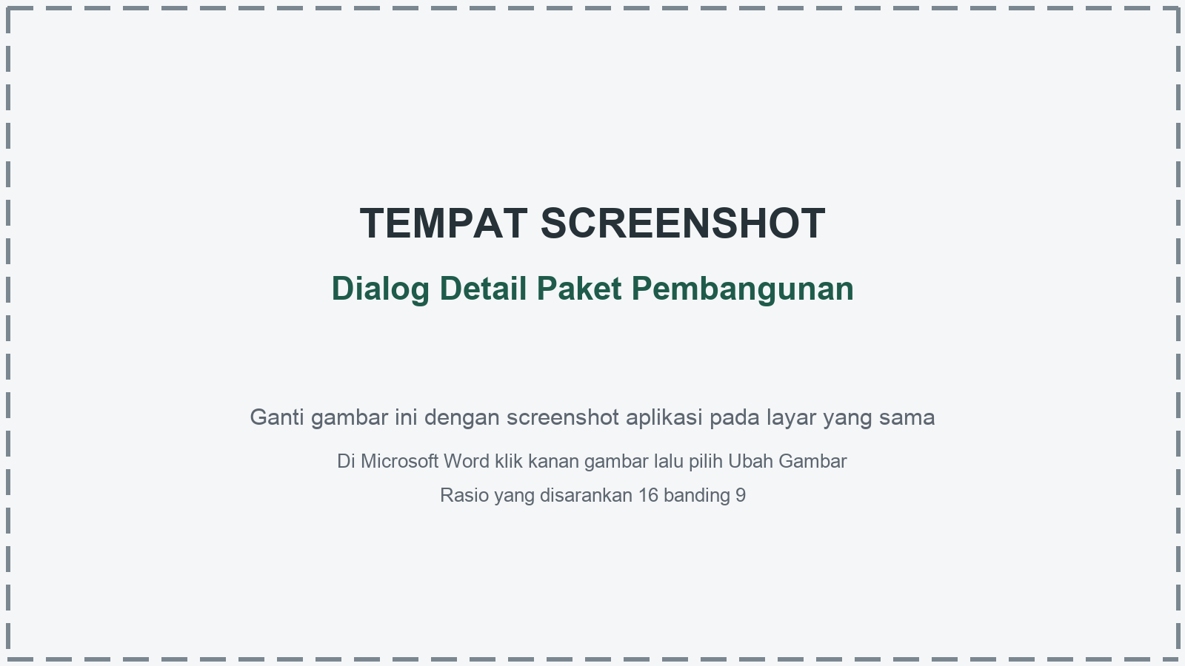
Dialog Detail Paket Pembangunan

Langkah penggunaan
1. Klik nama paket atau tombol Detail.
2. Periksa kode RUP, nomor kontrak, metode, jenis pengadaan, dan sumber dana.
3. Cocokkan nilai pagu, nilai kontrak, penyedia, lokasi, dan tanggal pelaksanaan.
4. Periksa target B01 sampai B12 sebelum realisasi diinput.
5. Tutup dialog lalu pilih Target, Ubah, atau Hapus sesuai hak akses dan kebutuhan.
Catatan: Penghapusan paket dapat menghapus data turunannya. Pastikan paket yang dipilih benar.

Daftar Realisasi Fisik dan Keuangan
Halaman realisasi membandingkan target fisik, realisasi fisik, deviasi, realisasi keuangan, dan status setiap paket pada periode terpilih.
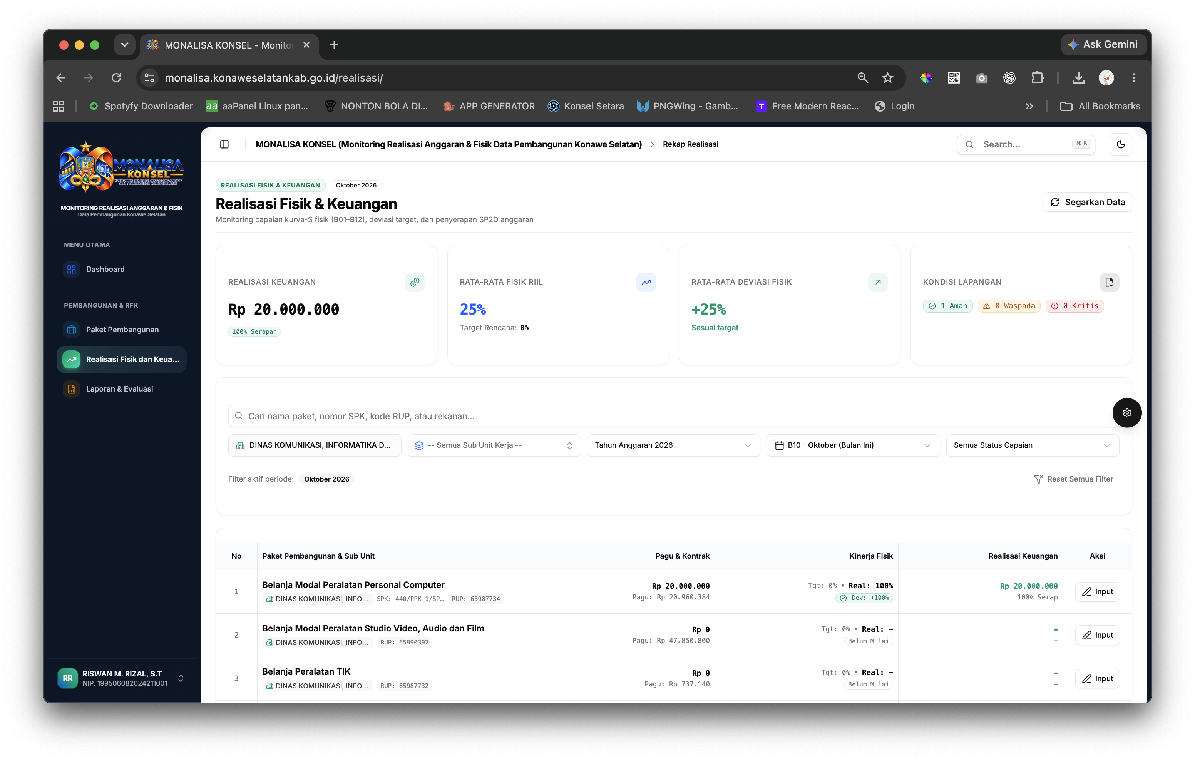
Hak akses: Semua role sesuai cakupan data
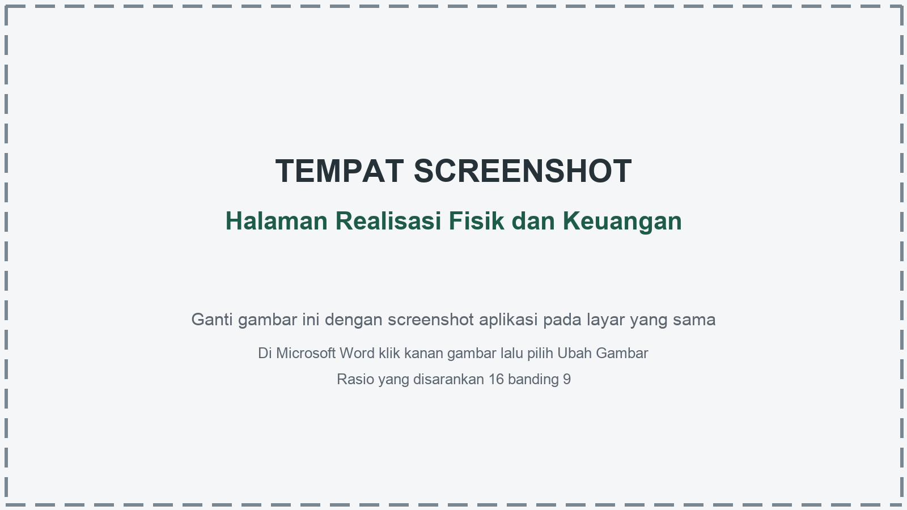
Halaman Realisasi Fisik dan Keuangan

Langkah penggunaan
1. Pilih bulan pelaporan dan tahun anggaran.
2. Gunakan pencarian dan filter OPD, sub unit, serta status capaian.
3. Baca status paket: Aman, Waspada, Kritis, atau Belum Mulai.
4. Periksa target, realisasi fisik, deviasi, realisasi keuangan, dan persentase serapan.
5. Klik Input pada paket yang akan diperbarui.
6. Administrator, Pimpinan Daerah, dan Tim MONEV dapat memakai Cetak Laporan RFK.
Catatan: Daftar diurutkan untuk menonjolkan paket kritis dan paket yang memerlukan perhatian.

Input Realisasi Bulanan
Dialog realisasi memisahkan kewenangan input fisik dan keuangan. Admin PPK mengisi fisik, Bendahara mengisi keuangan, dan Administrator dapat mengisi keduanya.
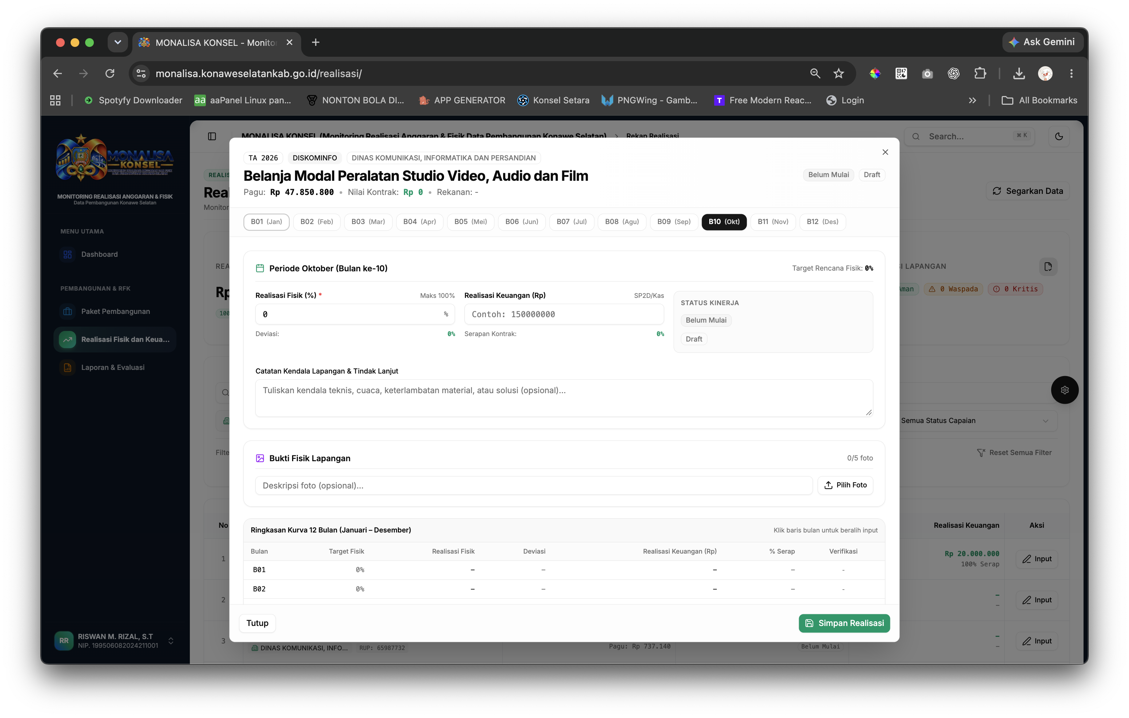
Hak akses: Administrator, Admin PPK, dan Bendahara
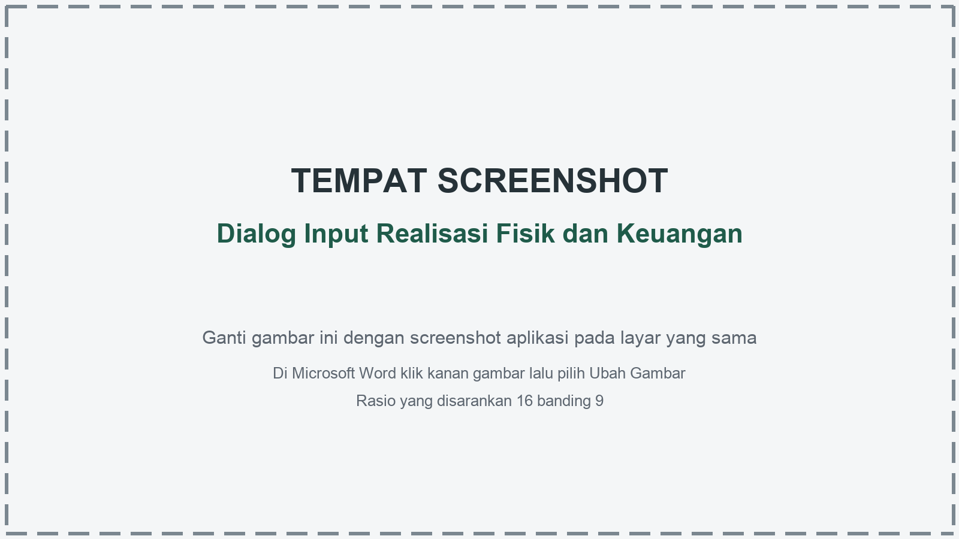
Dialog Input Realisasi Fisik dan Keuangan

Langkah penggunaan
1. Pilih paket dan bulan yang akan diisi.
2. Admin PPK mengisi Realisasi Fisik kumulatif dalam persen.
3. Bendahara mengisi Realisasi Keuangan kumulatif berdasarkan pencairan.
4. Isi catatan kendala lapangan dan tindak lanjut bila diperlukan.
5. Periksa target, deviasi, serta status yang dihitung sistem.
6. Klik Simpan Realisasi sebelum mengajukan verifikasi.
Catatan: Data yang sudah disetujui Tim MONEV akan terkunci.

Unggah Bukti Fisik
Bukti fisik mendukung verifikasi capaian lapangan. Sistem mengizinkan sampai lima foto pada data realisasi paket.
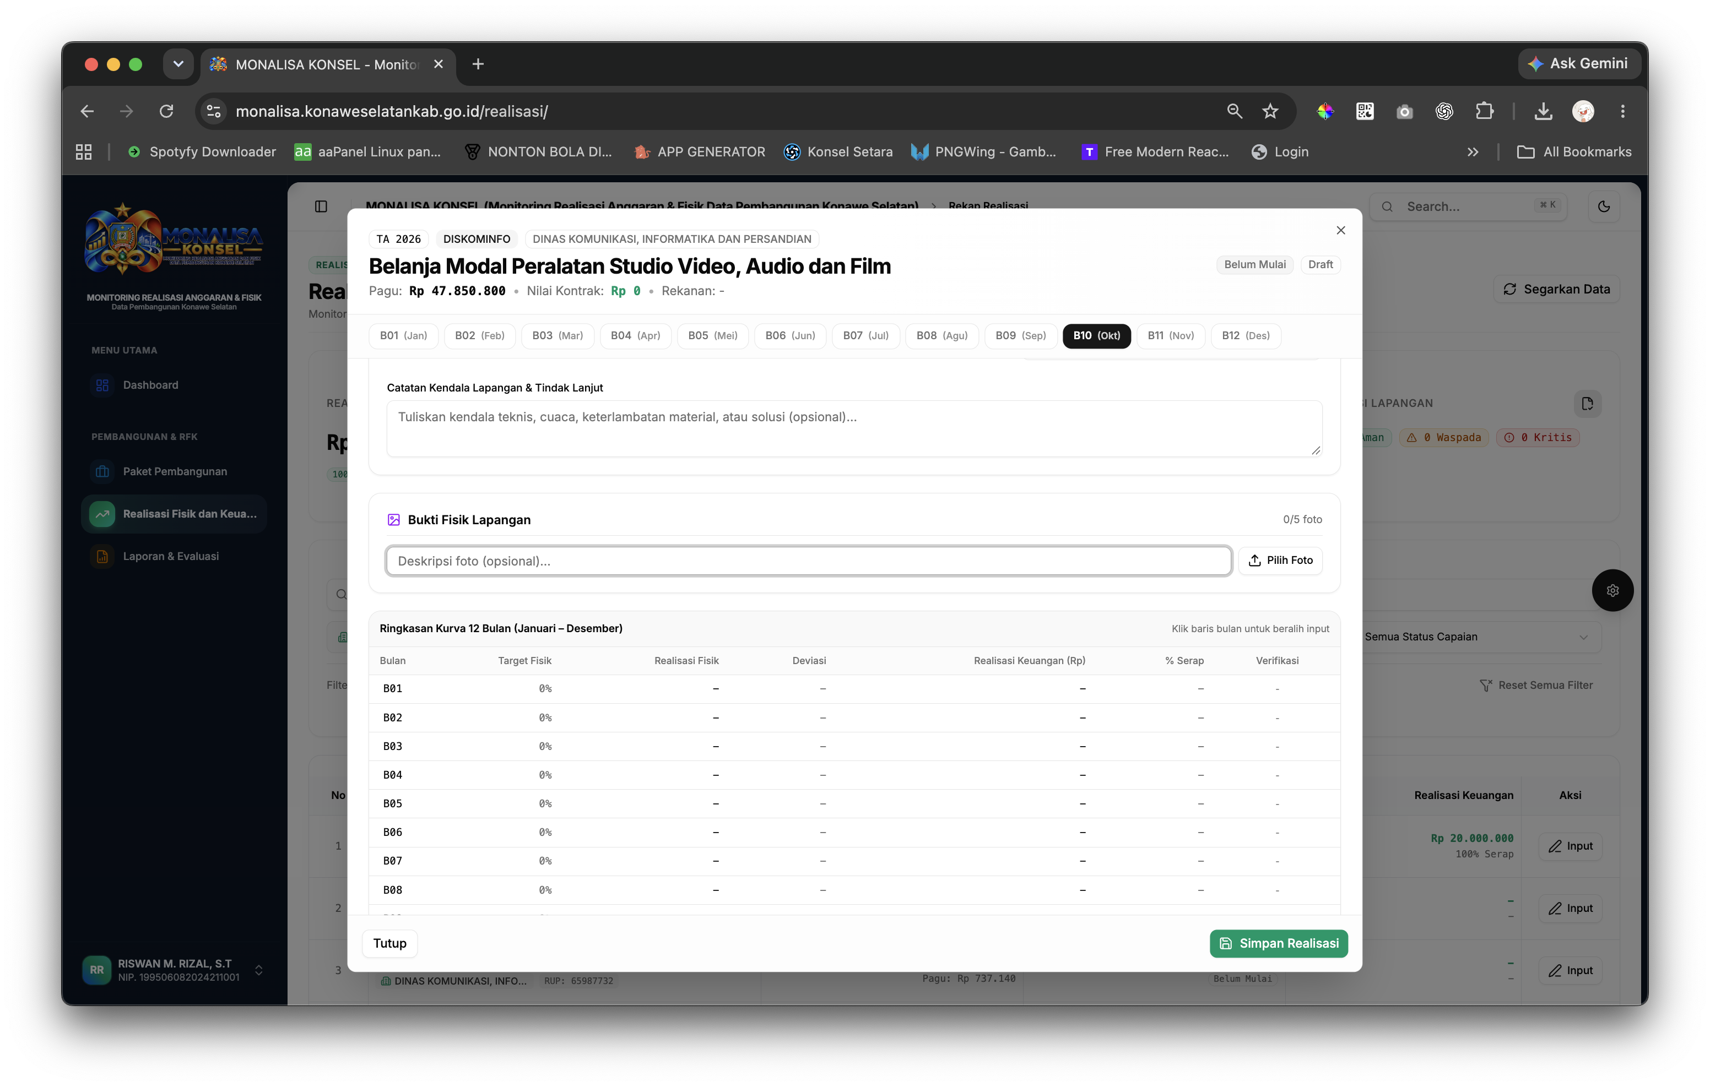
Hak akses: Administrator dan Admin PPK
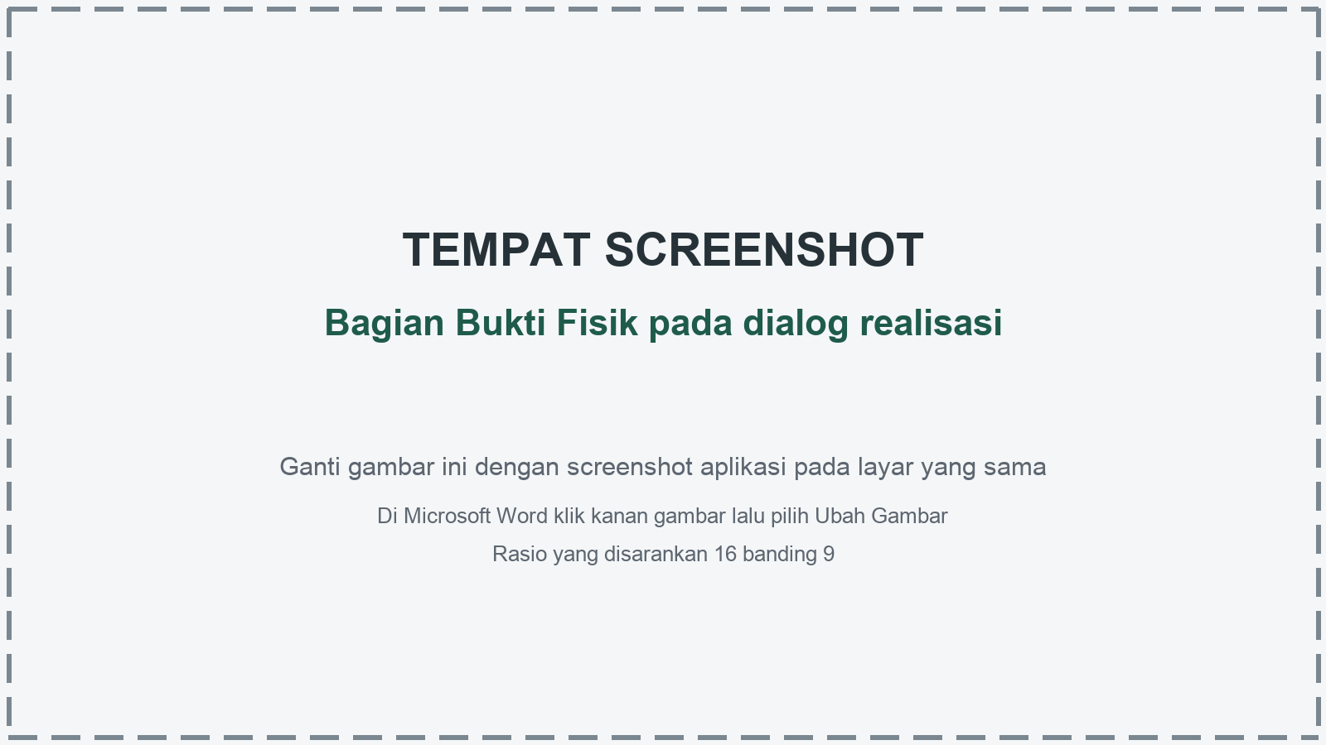
Bagian Bukti Fisik pada dialog realisasi

Langkah penggunaan
1. Buka dialog Input Realisasi pada paket yang sesuai.
2. Masuk ke bagian dokumentasi atau bukti fisik.
3. Isi deskripsi foto bila diperlukan.
4. Klik Pilih Foto lalu pilih file dari perangkat.
5. Klik Upload dan tunggu notifikasi berhasil.
6. Periksa pratinjau foto. Hapus hanya bila file salah dan data belum terkunci.
Catatan: Realisasi fisik di atas nol wajib memiliki minimal satu foto sebelum diajukan ke MONEV.

Pengajuan dan Verifikasi MONEV
Pengajuan mengubah data dari draf menjadi antrian verifikasi. Tim MONEV dapat menyetujui dan mengunci data atau menolak dengan alasan perbaikan.
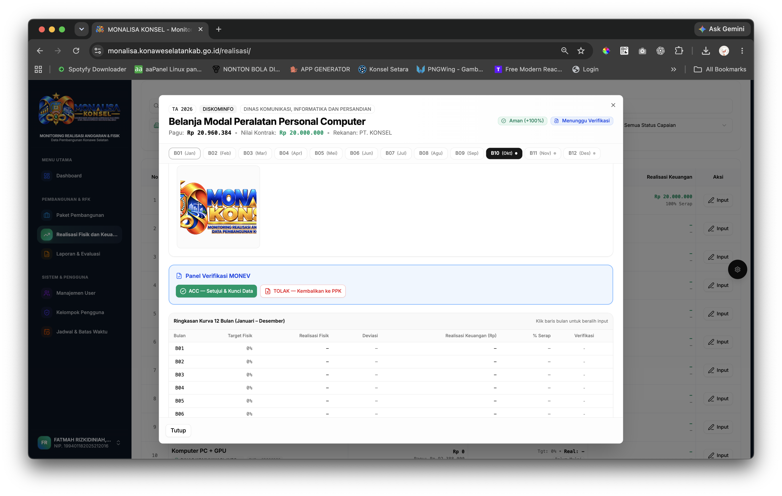
Hak akses: PPK atau Bendahara untuk mengajukan; Tim MONEV atau Administrator untuk verifikasi
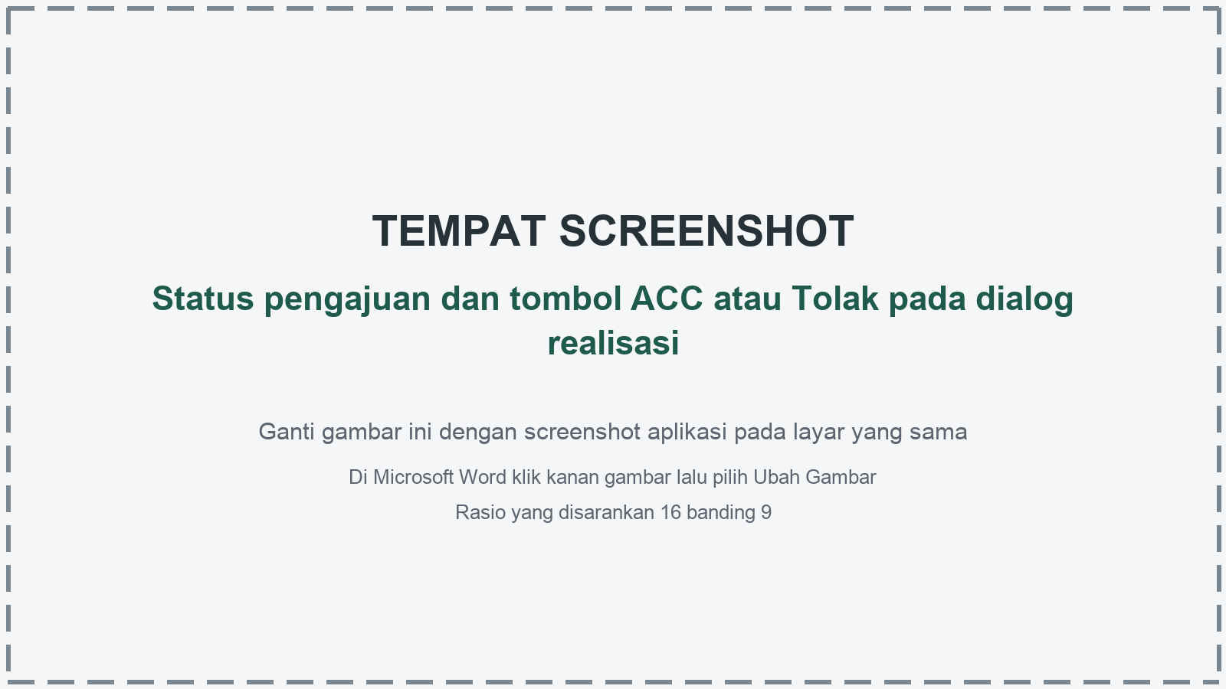
Status pengajuan dan tombol ACC atau Tolak pada dialog realisasi

Langkah penggunaan
1. PPK atau Bendahara memastikan input fisik, keuangan, catatan, dan bukti sudah benar.
2. Klik Ajukan ke MONEV.
3. Tim MONEV membuka data yang berstatus diajukan.
4. Klik ACC untuk menyetujui dan mengunci data.
5. Jika data belum sesuai, klik Tolak, isi alasan wajib, lalu konfirmasi.
6. PPK atau Bendahara memperbaiki data yang ditolak dan mengajukannya kembali.
Catatan: Perubahan setelah pengajuan dapat mengembalikan status ke draf, kecuali tindakan Administrator.

Laporan dan Evaluasi RFK
Menu laporan menyediakan evaluasi per paket, matriks 12 bulan, rekap OPD, statistik, dan peringatan kontrak kritis.
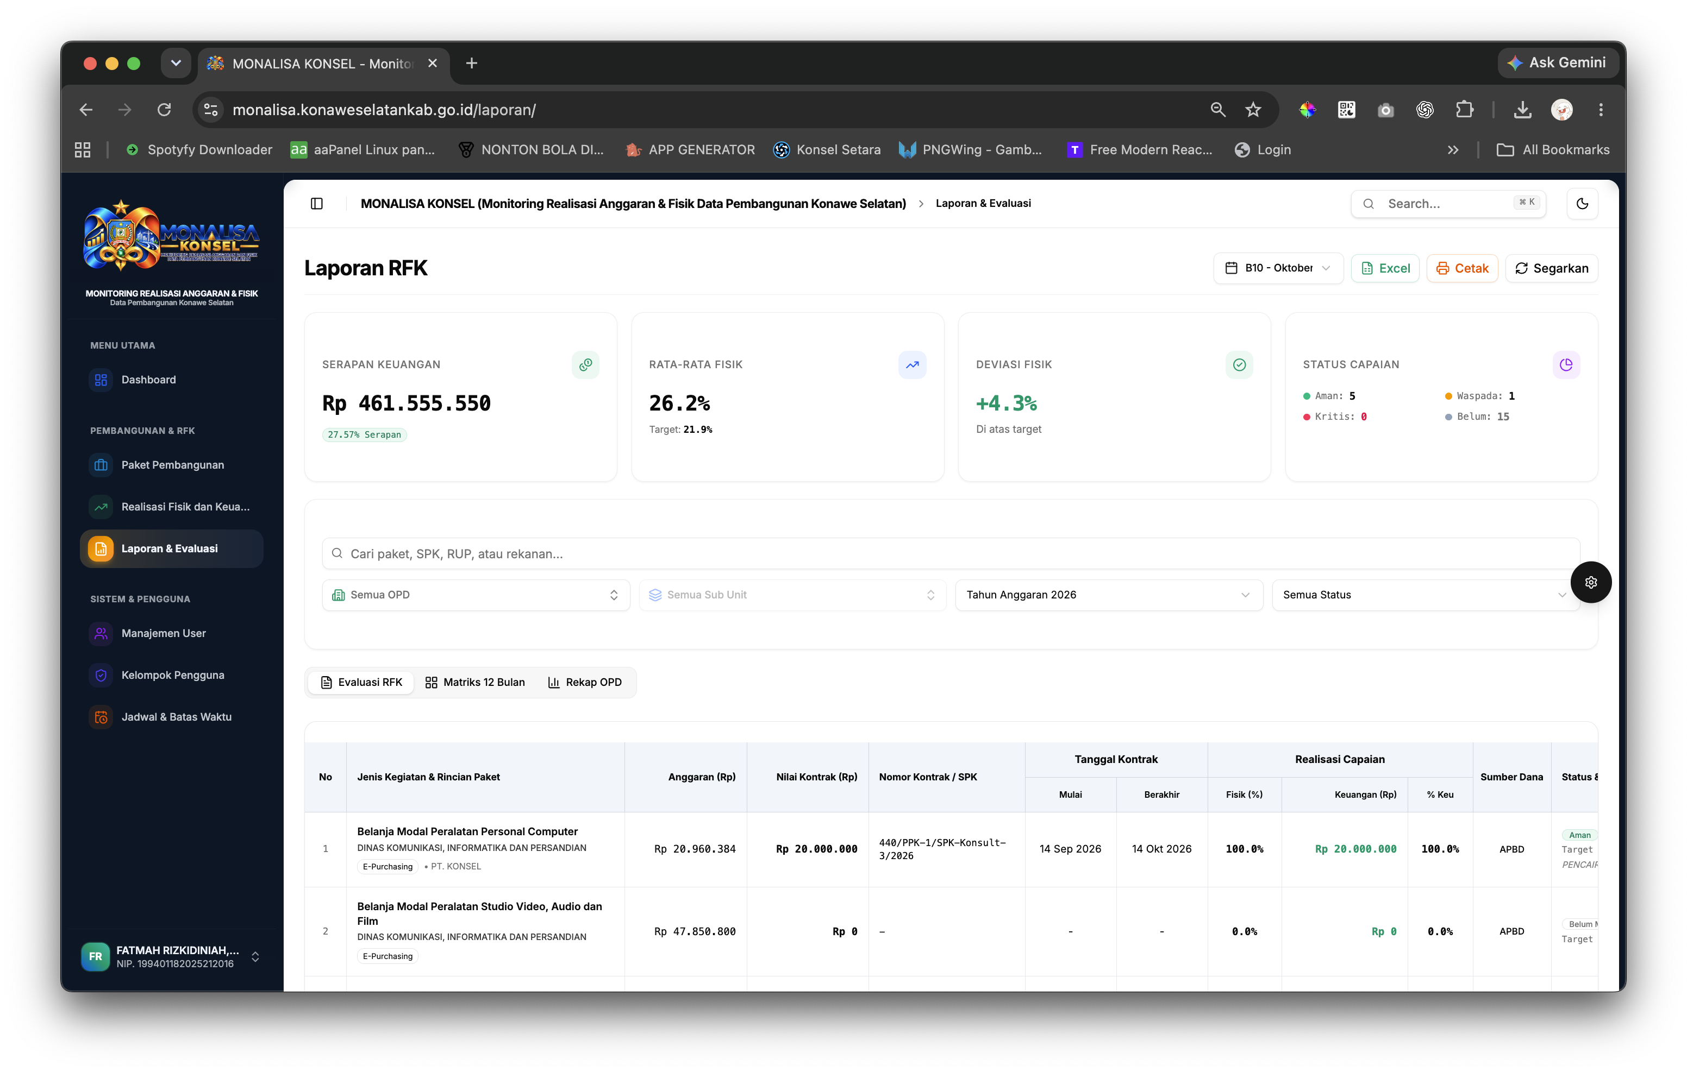
Hak akses: Semua role sesuai cakupan data
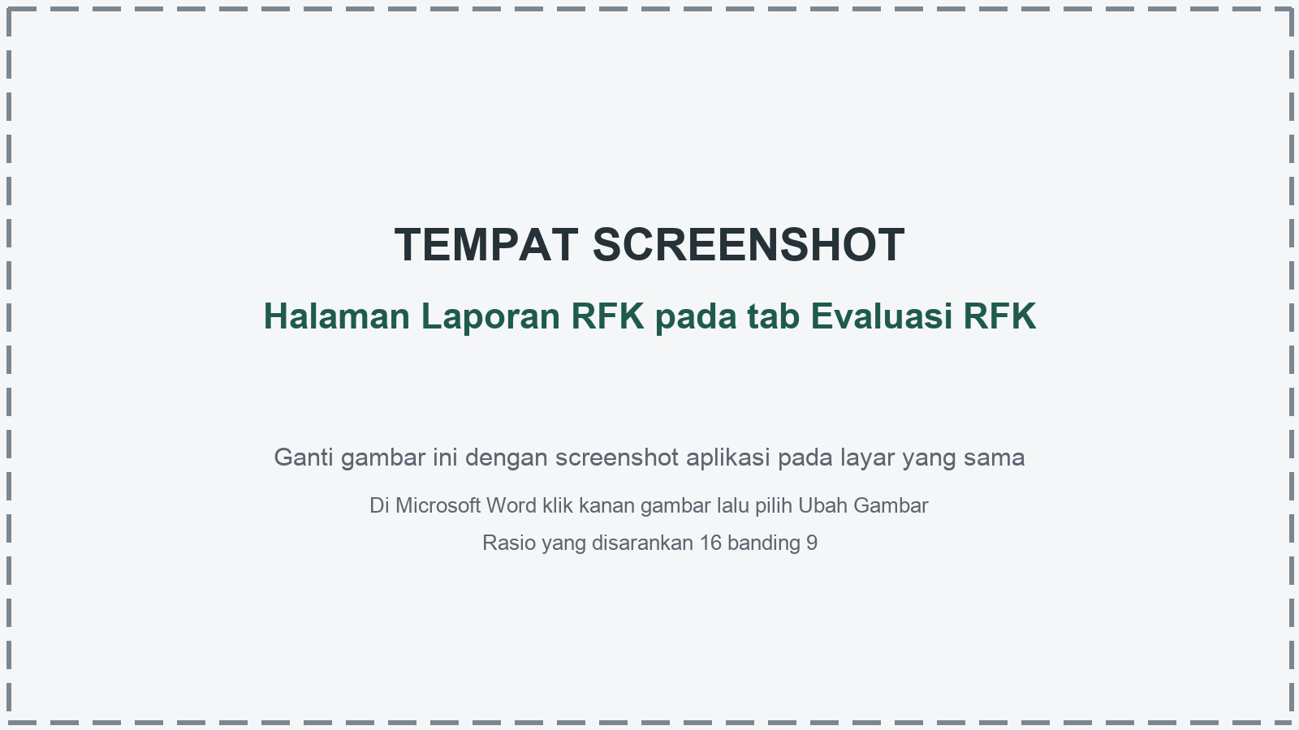
Halaman Laporan RFK pada tab Evaluasi RFK

Langkah penggunaan
1. Pilih bulan, tahun, OPD, sub unit, dan status capaian.
2. Gunakan pencarian untuk paket, SPK, RUP, atau rekanan.
3. Buka tab Evaluasi RFK untuk melihat target, realisasi, deviasi, dan catatan per paket.
4. Buka tab Matriks 12 Bulan untuk membandingkan B01 sampai B12.
5. Buka tab Rekap OPD untuk melihat ringkasan kinerja dan peringkat keterlambatan.
6. Klik peringatan kontrak kritis untuk memfilter paket berstatus Kritis.
Catatan: Pengguna non-super melihat data sesuai unit kerja yang ditetapkan.

Cetak dan Ekspor Laporan
Administrator, Pimpinan Daerah, dan Tim MONEV dapat mencetak laporan dan mengekspor data dari menu Laporan RFK.
Hak akses: Administrator, Pimpinan Daerah, dan Tim MONEV
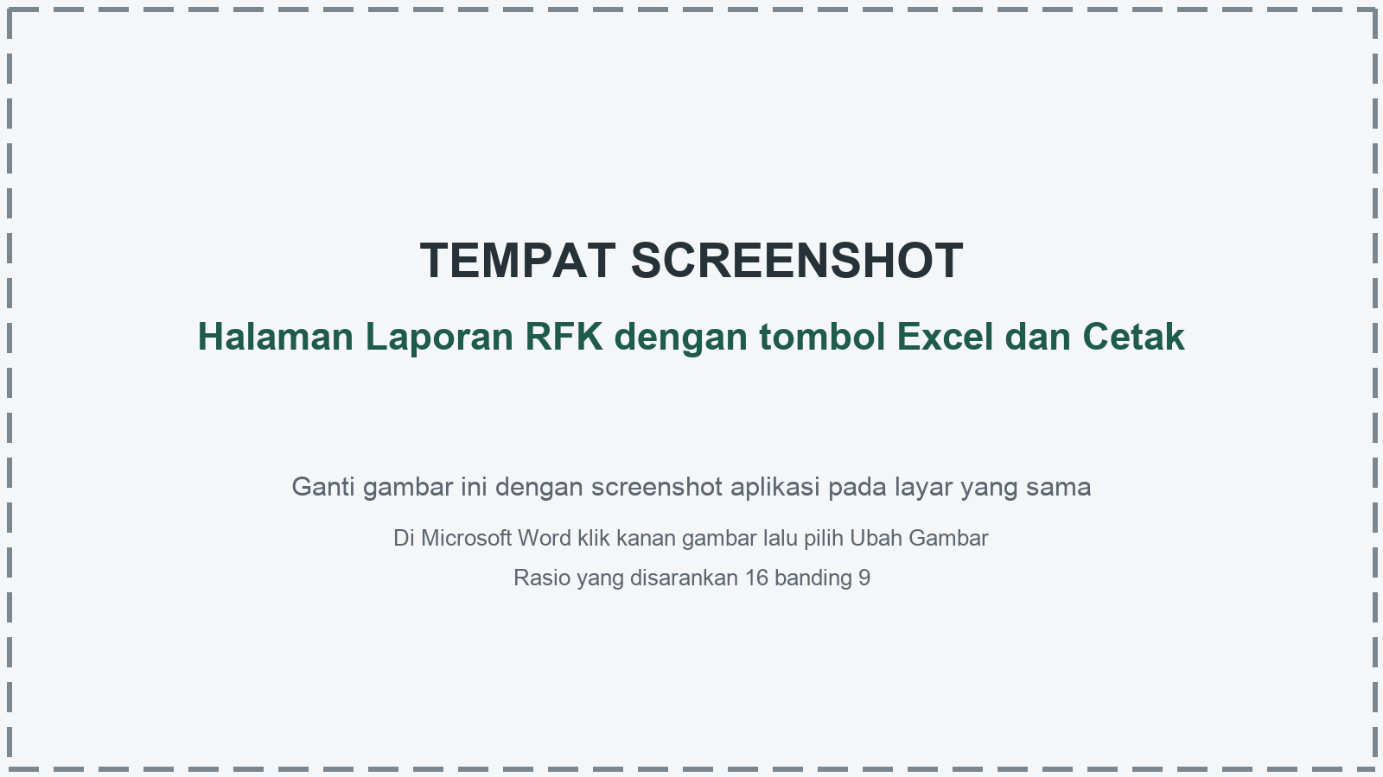
Halaman Laporan RFK dengan tombol Excel dan Cetak

Langkah penggunaan
1. Terapkan filter bulan, tahun, OPD, sub unit, dan status sebelum ekspor.
2. Klik Excel untuk mengunduh data sesuai konteks laporan.
3. Klik Cetak untuk membuka tampilan cetak atau PDF.
4. Jika browser memblokir pop-up, izinkan pop-up untuk alamat aplikasi lalu ulangi.
5. Periksa judul, periode, cakupan OPD, jumlah paket, dan halaman sebelum menyimpan PDF.
6. Gunakan tombol Segarkan bila data terbaru belum terlihat.
Catatan: Nama file dan isi ekspor mengikuti periode serta filter yang aktif.

Jadwal dan Batas Waktu Pelaporan
Administrator mengatur cut-off input setiap bulan dan membuka atau mengunci periode pelaporan.
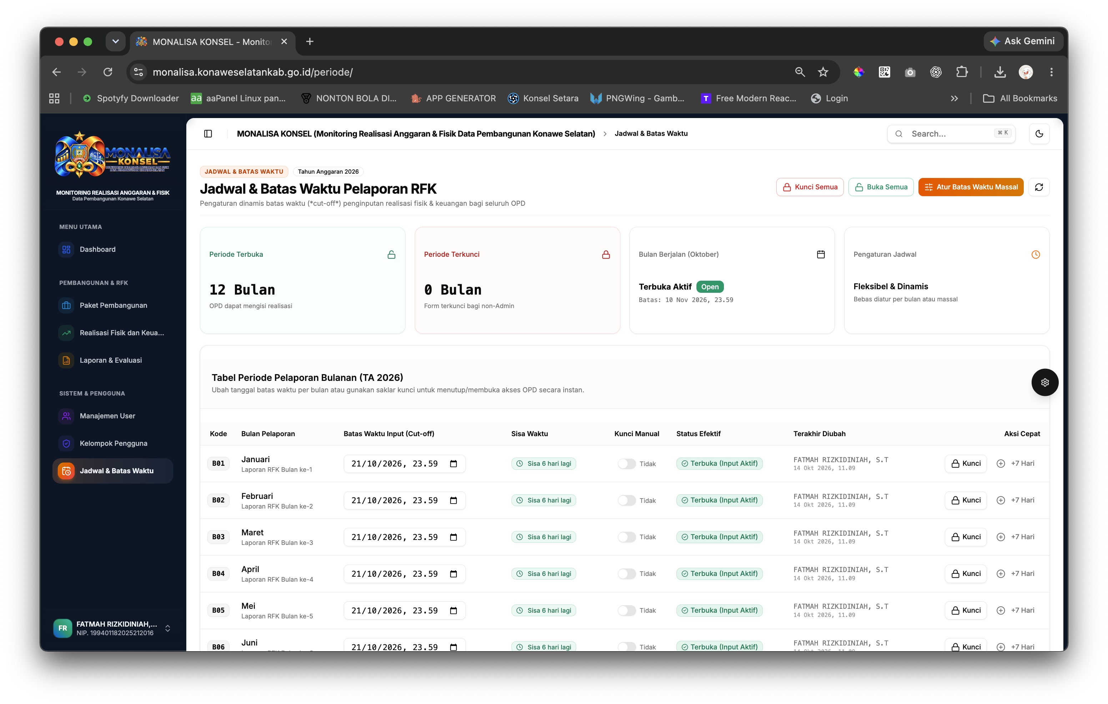
Hak akses: Administrator
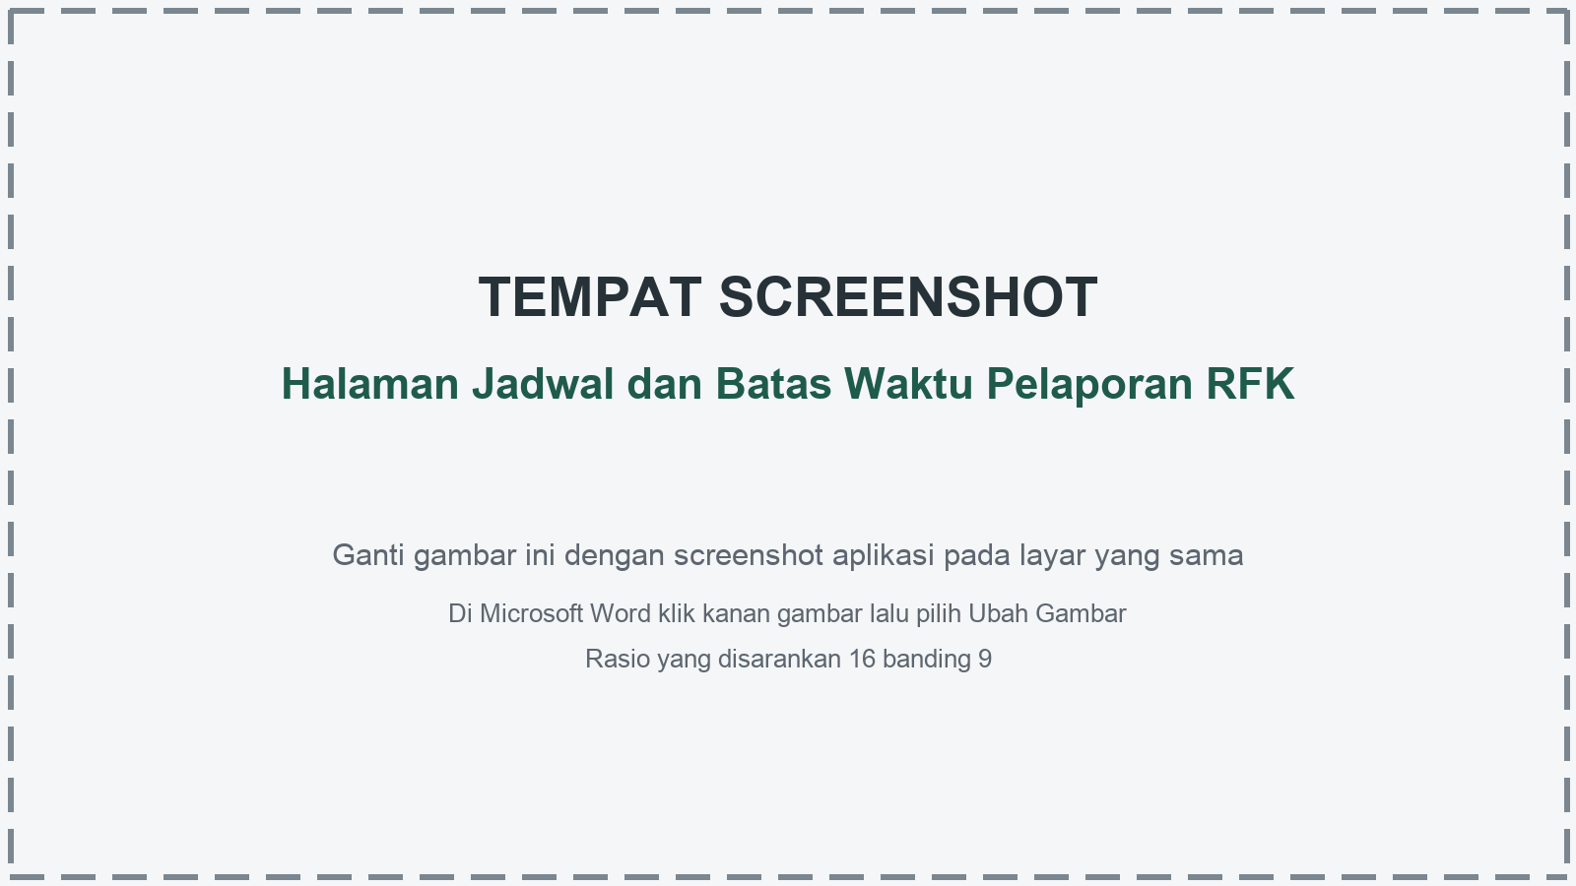
Halaman Jadwal dan Batas Waktu Pelaporan RFK

Langkah penggunaan
1. Periksa kartu Periode Terbuka dan Periode Terkunci.
2. Pada tabel B01 sampai B12, ubah tanggal dan jam Batas Waktu Input.
3. Klik Simpan pada baris yang diubah.
4. Gunakan saklar Kunci Manual untuk menutup atau membuka satu periode.
5. Gunakan tombol Buka Kunci atau Kunci pada kolom Aksi Cepat.
6. Gunakan tombol tambah 7 Hari untuk memperpanjang batas waktu dan membuka periode.
Catatan: Periode dapat tertutup karena kunci manual atau karena batas waktu telah lewat.

Pengaturan Periode Secara Massal
Pengaturan massal menerapkan cut-off kepada dua belas bulan sekaligus. Administrator juga dapat mengunci atau membuka seluruh periode.
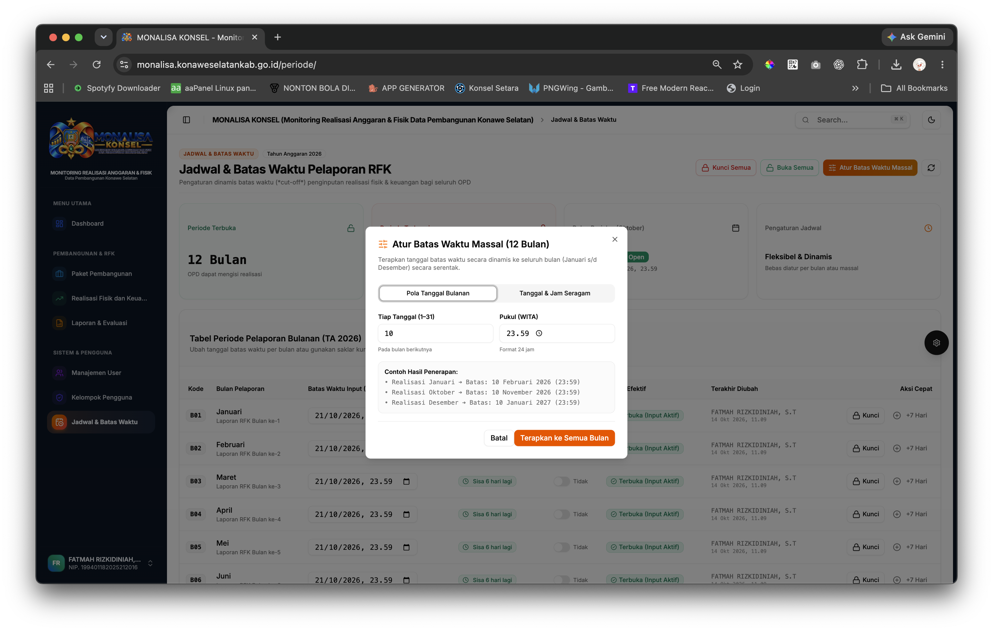
Hak akses: Administrator
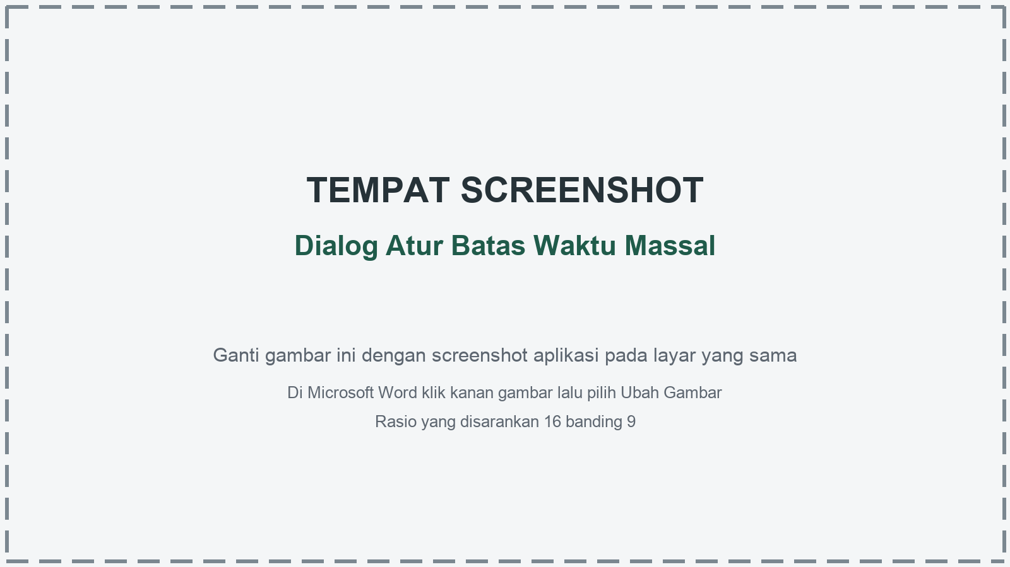
Dialog Atur Batas Waktu Massal

Langkah penggunaan
1. Klik Atur Batas Waktu Massal.
2. Pilih Pola Tanggal Bulanan untuk menentukan tanggal dan jam pada bulan berikutnya.
3. Atau pilih Tanggal dan Jam Seragam untuk memakai satu waktu yang sama pada seluruh bulan.
4. Tinjau contoh hasil penerapan.
5. Klik Terapkan ke Semua Bulan.
6. Gunakan Kunci Semua atau Buka Semua hanya jika keputusan berlaku untuk seluruh periode.
Catatan: Periksa kembali tahun anggaran sebelum menjalankan operasi massal.

Manajemen Pengguna
Manajemen Pengguna memiliki tab Pengguna Aktif dan Direktori ASN. Direktori ASN berasal dari sumber E-Gov atau SIMPEG dan digunakan untuk menetapkan akses lokal MONALISA KONSEL.
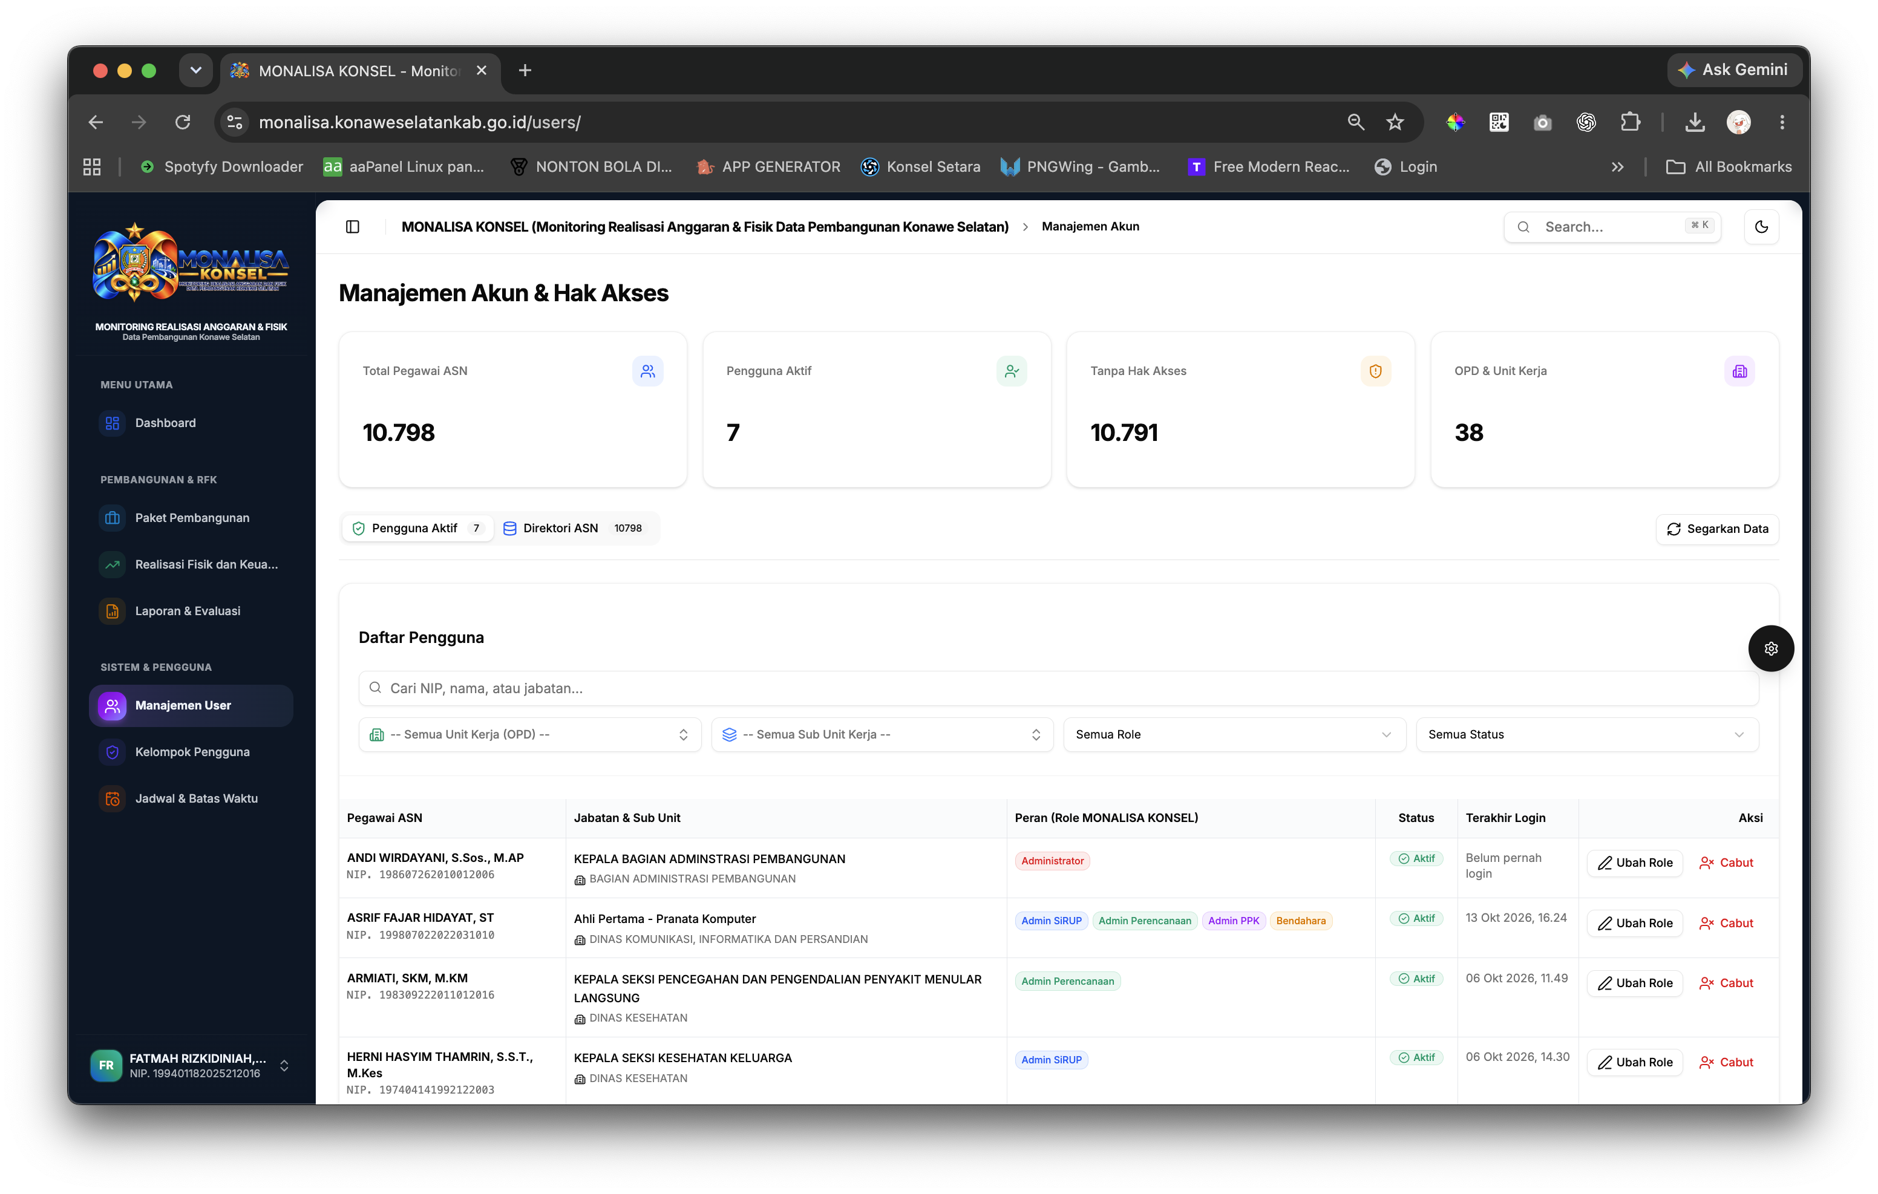
Hak akses: Administrator
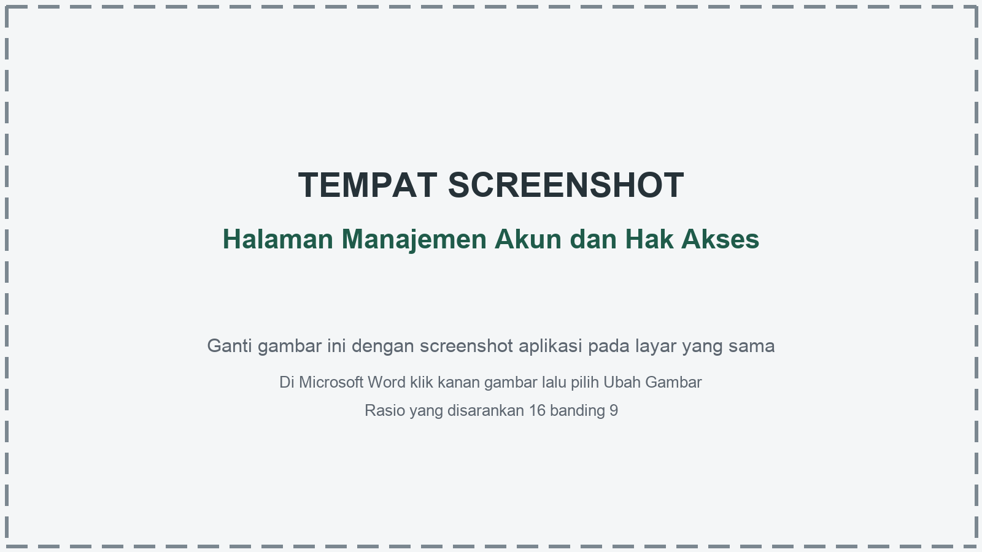
Halaman Manajemen Akun dan Hak Akses

Langkah penggunaan
1. Buka tab Pengguna Aktif untuk melihat akun MONALISA KONSEL beserta role dan statusnya.
2. Gunakan pencarian serta filter OPD, sub unit, role, dan status.
3. Klik Ubah Role untuk mengubah penugasan akun terdaftar.
4. Buka tab Direktori ASN untuk mencari pegawai yang belum diberi akses.
5. Cari berdasarkan NIP atau nama, lalu pilih OPD dan sub unit bila diperlukan.
6. Klik Tetapkan Role atau Ubah Role pada pegawai yang dipilih.
Catatan: Menu ini hanya tersedia bagi Administrator.

Penetapan Multi Role
Satu pengguna dapat memiliki lebih dari satu peran. Administrator menetapkan role sekaligus cakupan OPD atau sub unit yang sesuai dengan tugas pegawai.
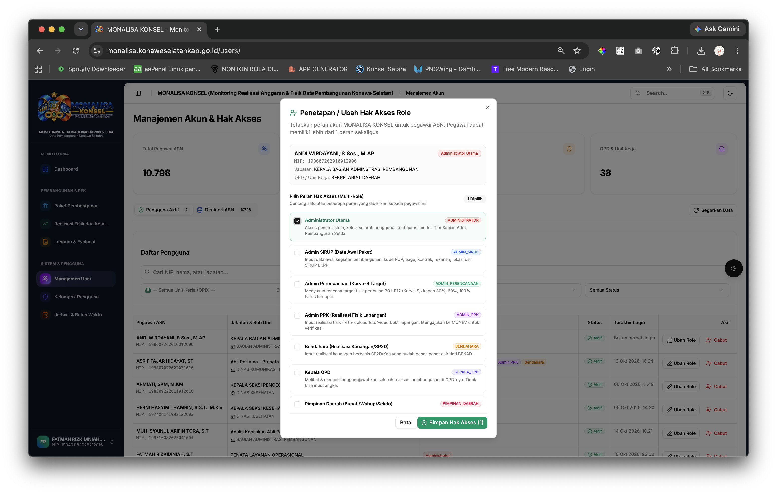
Hak akses: Administrator
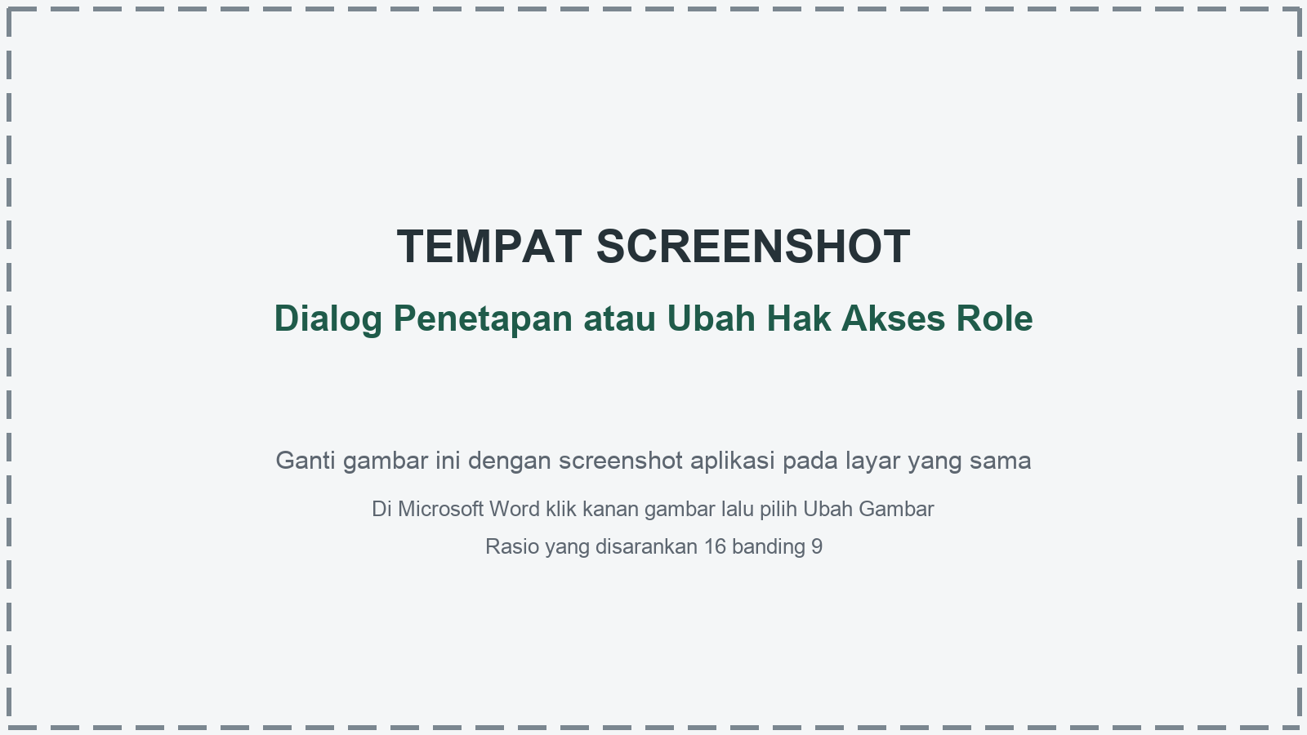
Dialog Penetapan atau Ubah Hak Akses Role

Langkah penggunaan
1. Pilih pegawai dari Pengguna Aktif atau Direktori ASN.
2. Centang satu atau beberapa role yang akan diberikan.
3. Pilih Unit Kerja dan Sub Unit Kerja sesuai cakupan tugas.
4. Periksa ringkasan role dan lingkup akses.
5. Klik Simpan Hak Akses.
6. Minta pengguna login ulang bila perubahan belum muncul pada sesi aktif.
Catatan: Berikan hak akses minimum yang dibutuhkan untuk menjalankan tugas.

Cabut Akses dan Kembalikan ke Default
Cabut Akses menonaktifkan akun dan sesi login, tetapi menyimpan riwayat role. Kembalikan ke Default menghapus akun lokal agar pegawai kembali berstatus belum diberi akses.
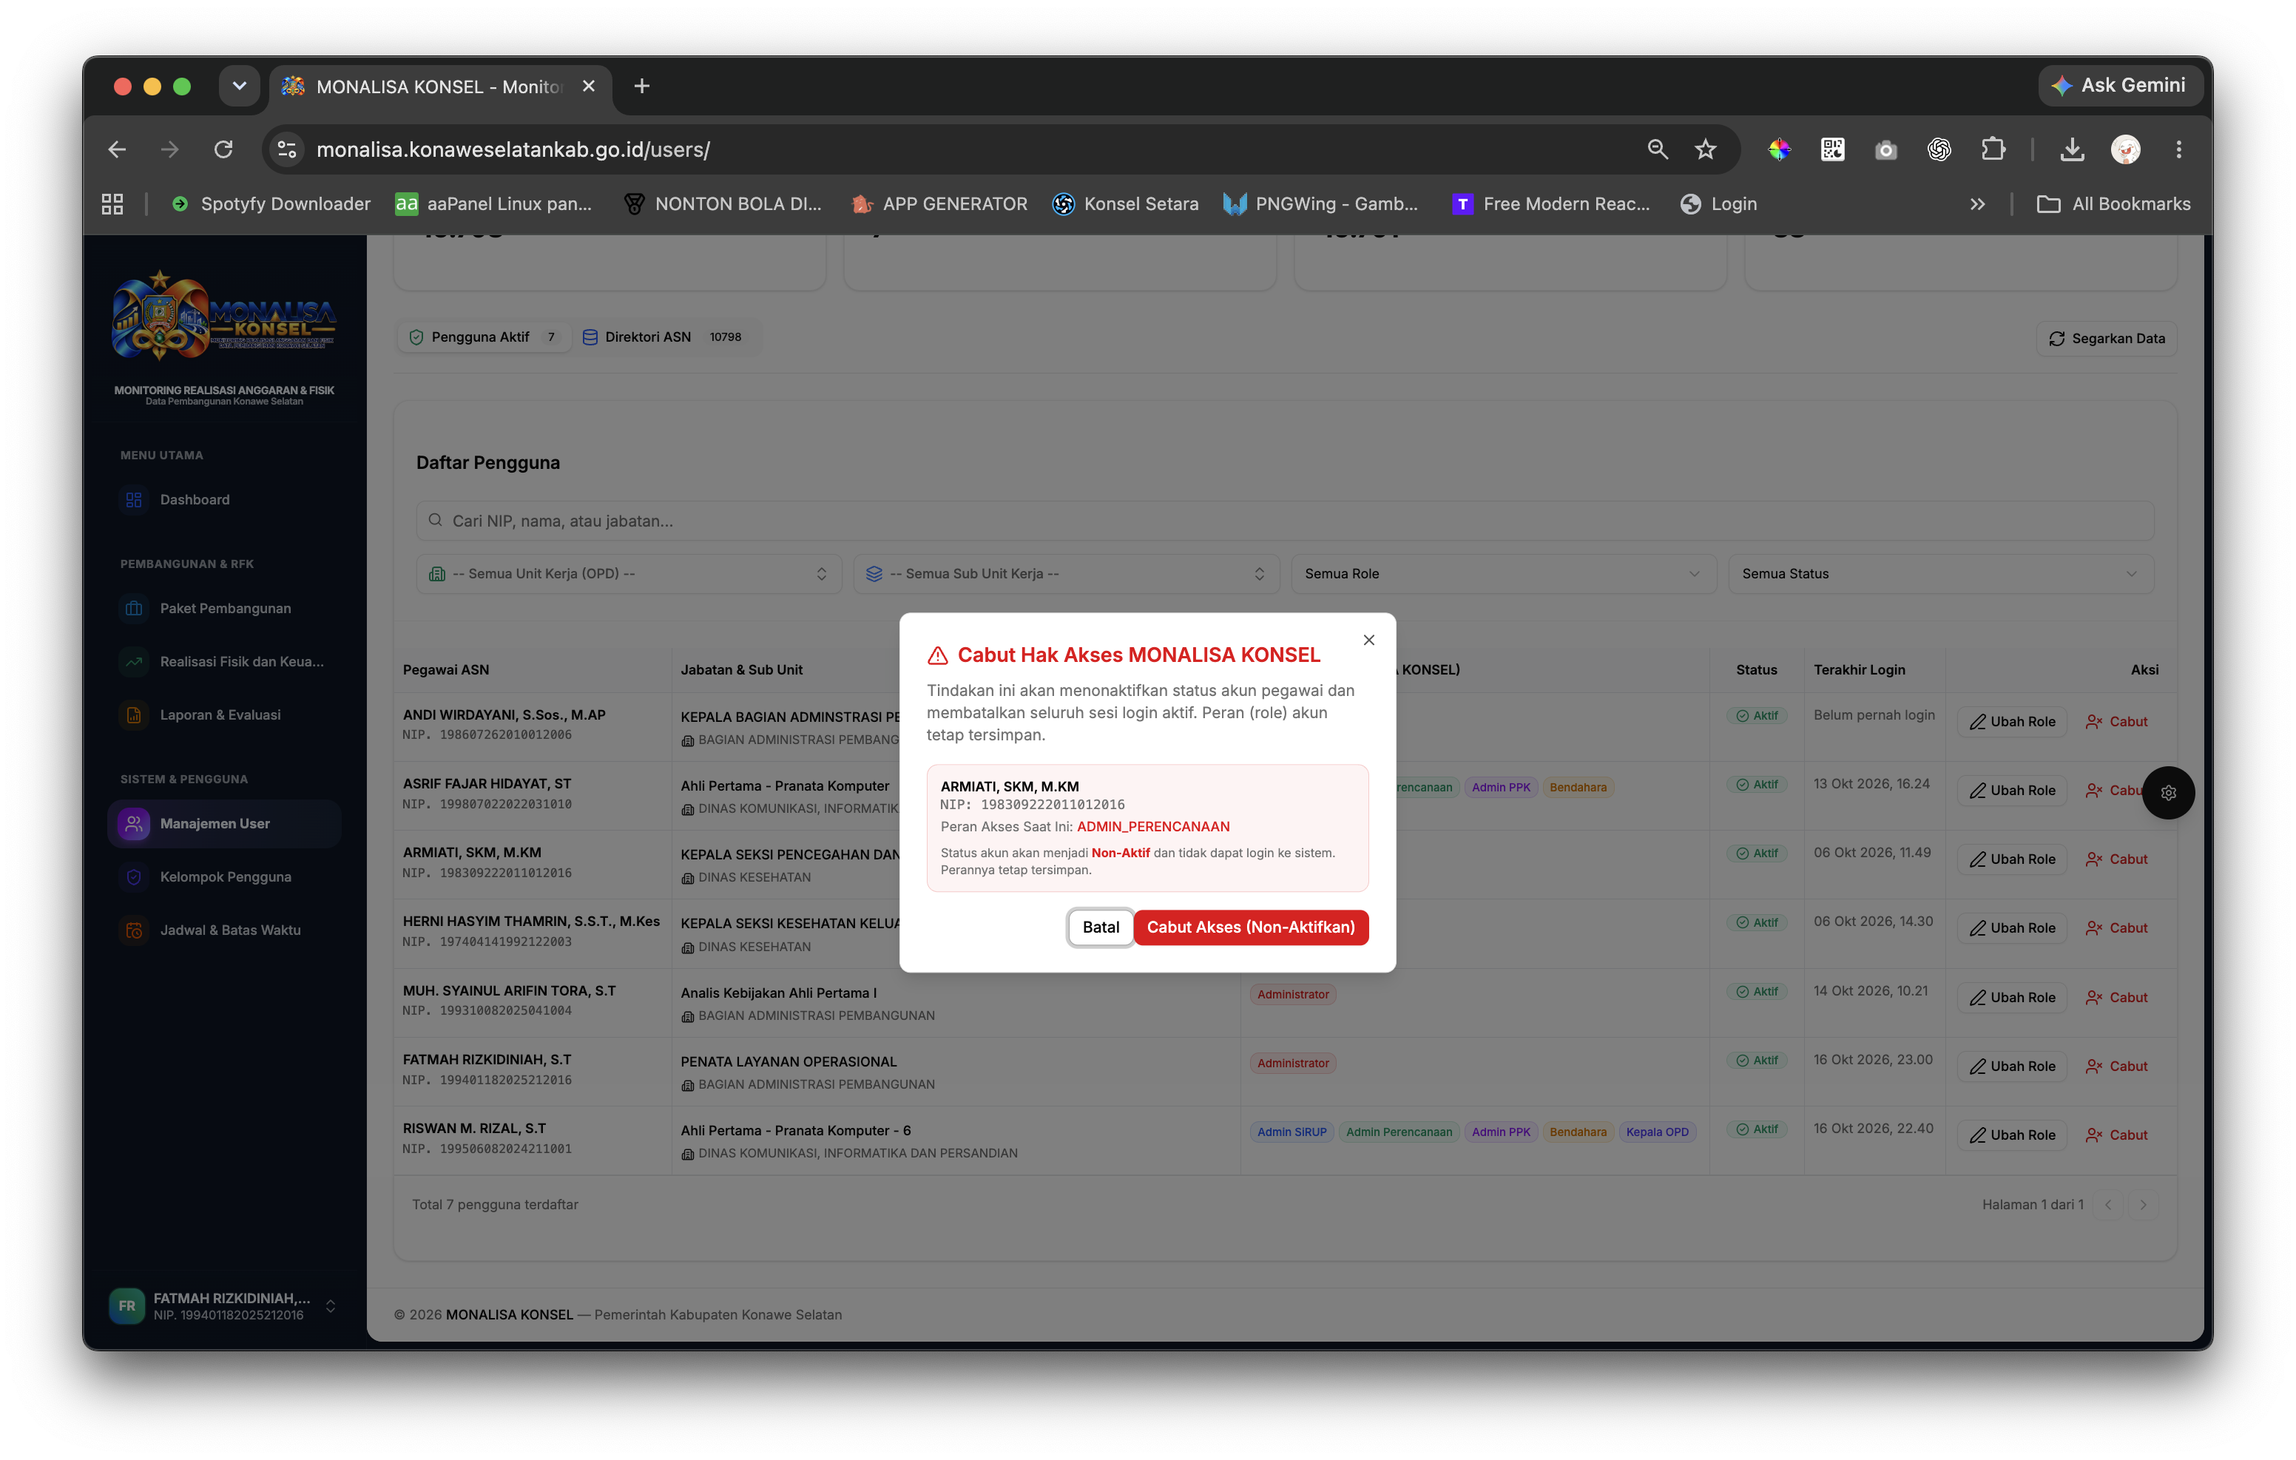
Hak akses: Administrator
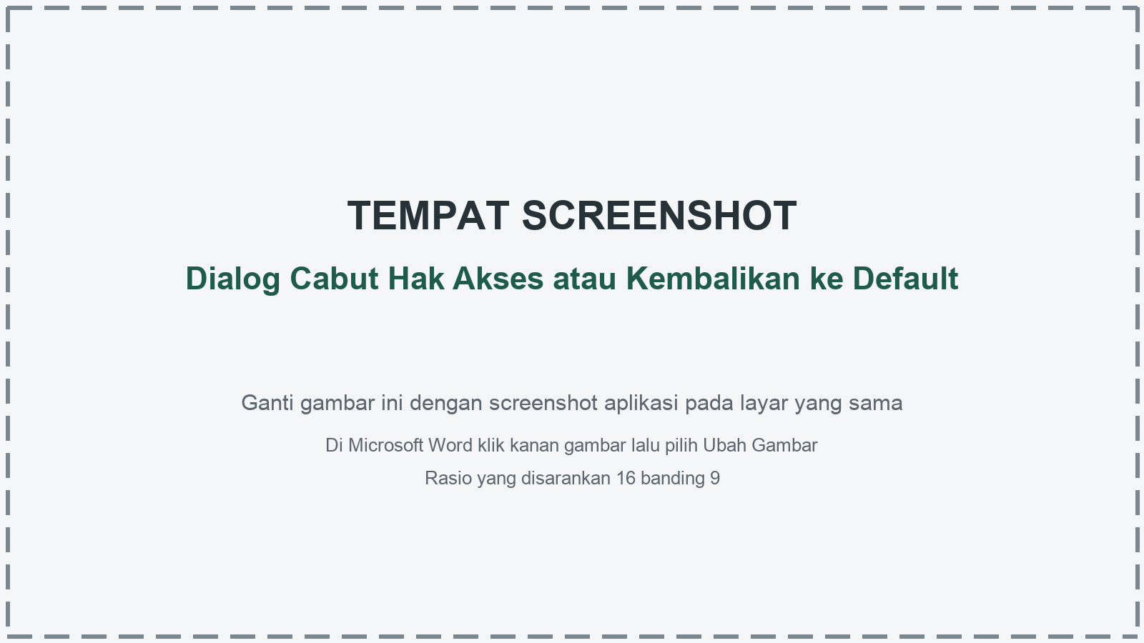
Dialog Cabut Hak Akses atau Kembalikan ke Default

Langkah penggunaan
1. Untuk penonaktifan sementara, pilih Cabut Akses pada akun aktif.
2. Baca dampaknya lalu klik Cabut Akses Non Aktifkan.
3. Untuk membersihkan penetapan lokal, buka dialog Ubah Role.
4. Klik Kembalikan ke Default.
5. Konfirmasi Ya Bersihkan Data setelah memastikan pegawai yang dipilih benar.
6. Cari kembali pegawai pada Direktori ASN bila akses perlu diberikan ulang.
Catatan: Kembalikan ke Default berbeda dari sekadar menonaktifkan akun.

Kelompok Pengguna
Halaman Kelompok Pengguna menampilkan delapan role, cakupan unit, jumlah akun, dan ringkasan izin Read, Add, Edit, serta Delete.
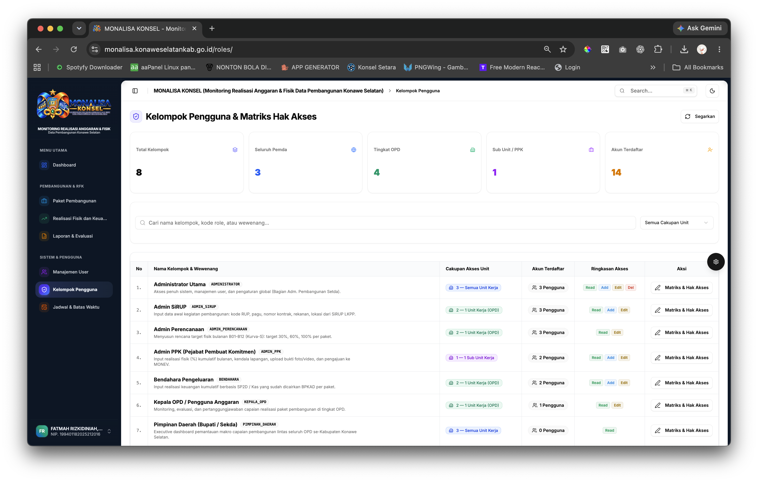
Hak akses: Administrator
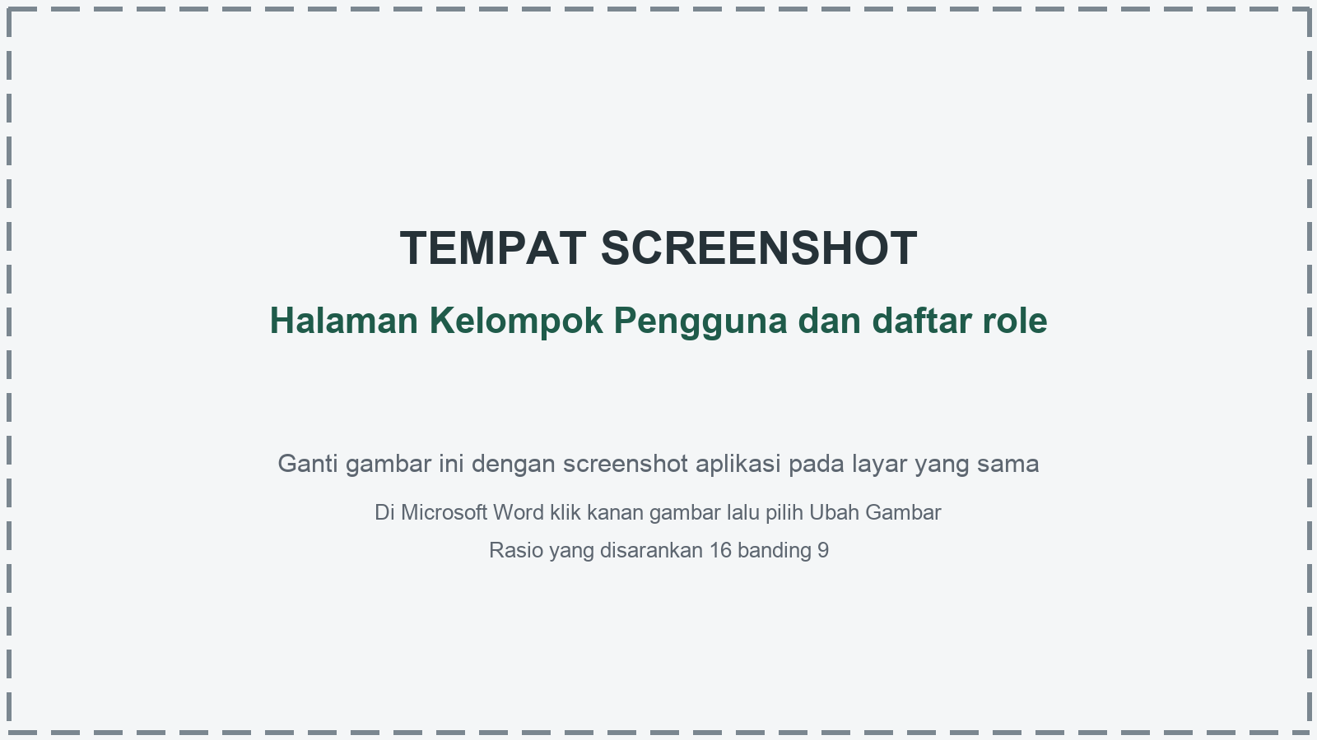
Halaman Kelompok Pengguna dan daftar role

Langkah penggunaan
1. Gunakan pencarian untuk nama kelompok, kode role, atau kewenangan.
2. Saring berdasarkan cakupan seluruh unit, satu OPD, atau satu sub unit.
3. Periksa kartu ringkasan jumlah kelompok dan akun terdaftar.
4. Baca ringkasan izin pada setiap role.
5. Klik Kelola Matriks atau aksi sejenis untuk membuka rincian role.
Catatan: Perubahan matriks dapat memengaruhi banyak pengguna sekaligus.

Matriks Hak Akses
Matriks menentukan izin membaca, menambah, mengubah, dan menghapus pada setiap menu untuk satu kelompok pengguna.
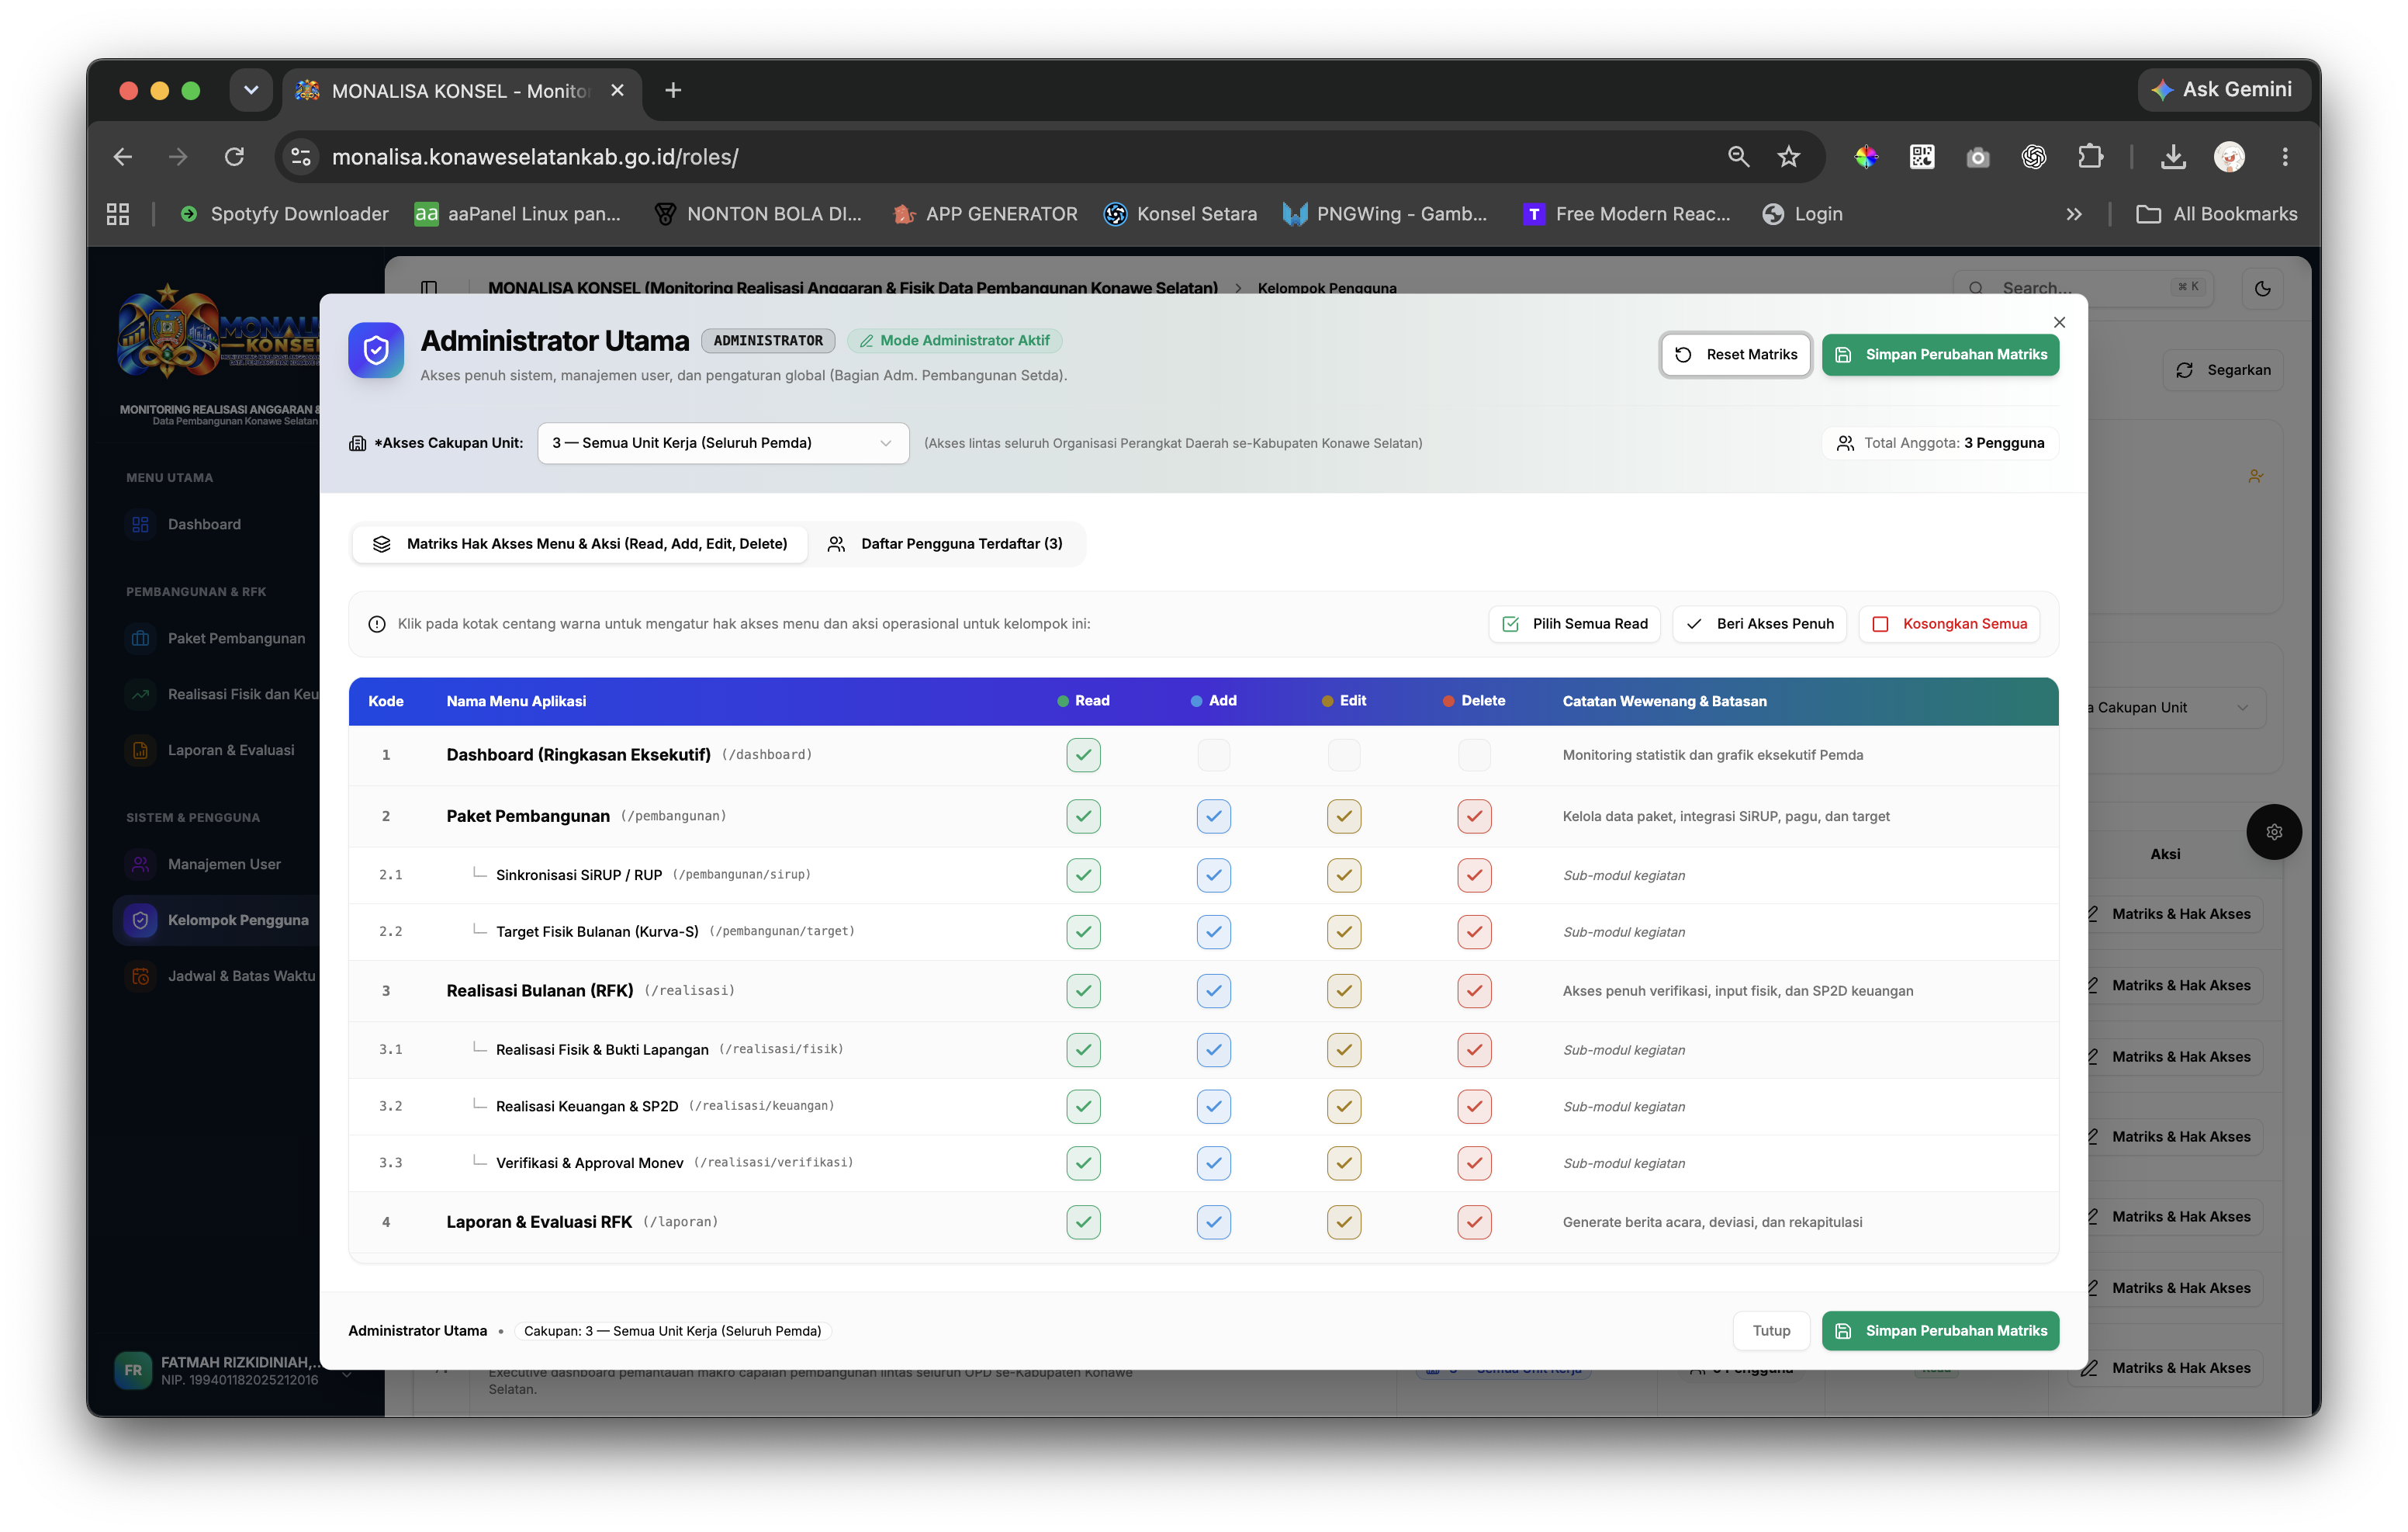
Hak akses: Administrator
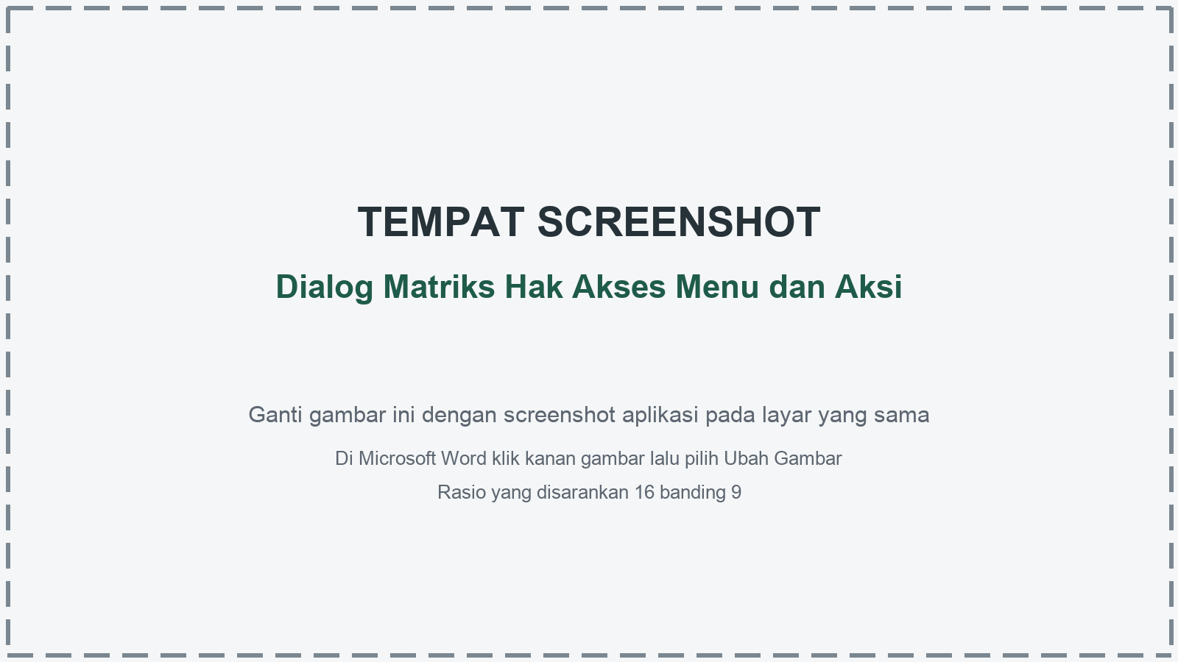
Dialog Matriks Hak Akses Menu dan Aksi

Langkah penggunaan
1. Pilih cakupan unit role bila pengaturan tersebut tersedia.
2. Aktifkan atau nonaktifkan Read, Add, Edit, dan Delete pada menu yang diperlukan.
3. Gunakan Pilih Semua Read hanya untuk memberi izin baca ke seluruh menu.
4. Gunakan Beri Akses Penuh dengan hati-hati.
5. Gunakan Kosongkan Semua untuk mencabut seluruh izin pada matriks sementara.
6. Periksa tab Daftar Pengguna Terdaftar lalu klik Simpan Perubahan Matriks.
Catatan: Pastikan role masih dapat mengakses menu yang diperlukan sebelum menyimpan.

Pengaturan Tampilan dan Logout
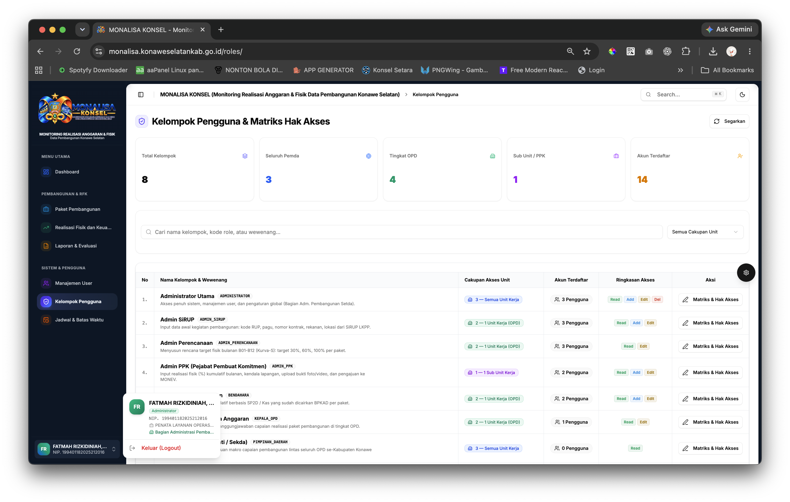
Pengguna dapat menyesuaikan tema tampilan serta mengakhiri sesi melalui menu profil pada bagian bawah sidebar.
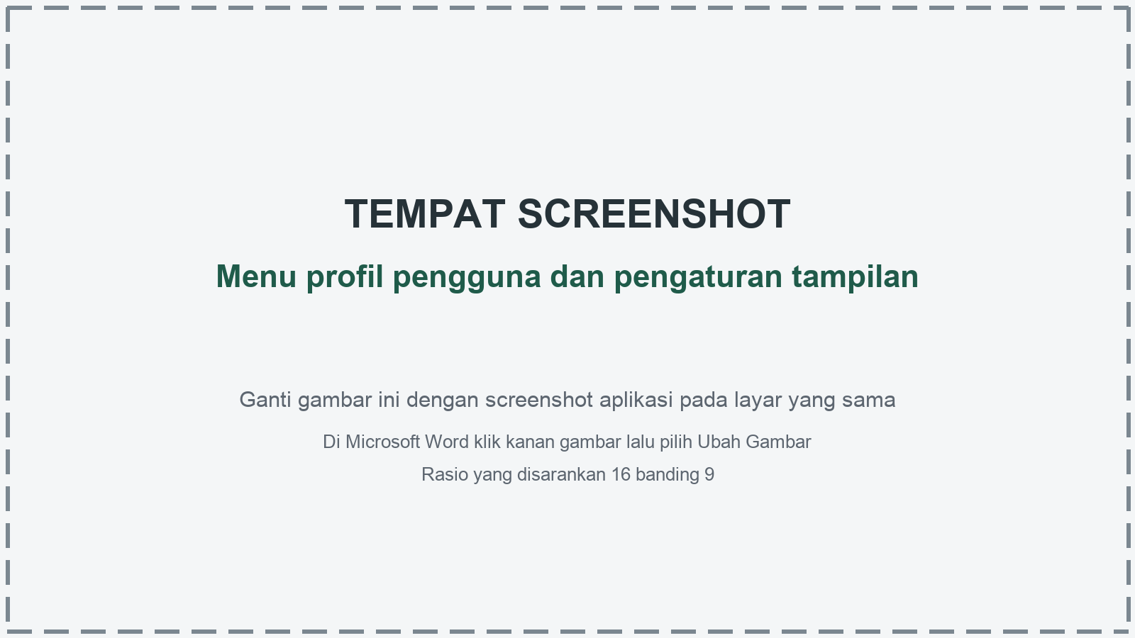
Menu profil pengguna dan pengaturan tampilan

Langkah penggunaan
1. Buka kontrol tema untuk memilih mode terang atau gelap bila tersedia.
2. Gunakan pengaturan tampilan hanya jika diperlukan untuk kenyamanan membaca.
3. Klik nama pengguna pada bagian bawah sidebar untuk membuka menu akun.
4. Klik Keluar Logout untuk mengakhiri sesi.
5. Tunggu sampai halaman login tampil kembali sebelum meninggalkan perangkat bersama.
Catatan: Selalu logout pada komputer umum atau perangkat yang digunakan bersama.

Pemecahan Masalah
Kendala | Pemeriksaan | Tindakan
Tidak dapat login | NIP atau username, kata sandi, status akun | Coba ulang. Jika akun belum diberi role, hubungi Administrator.
Menu tidak muncul | Role dan cakupan unit kerja | Minta Administrator memeriksa penetapan multi-role dan matriks akses.
Data OPD tidak terlihat | Filter OPD, sub unit, tahun, dan periode | Reset filter lalu pastikan cakupan akun sesuai.
Tidak dapat mengisi realisasi | Role, periode terkunci, status verifikasi | Pastikan role PPK atau Bendahara dan minta Administrator membuka periode bila sah.
Pengajuan ditolak | Alasan penolakan MONEV | Perbaiki data dan bukti, simpan, lalu ajukan ulang.
Cetak tidak terbuka | Pop-up browser | Izinkan pop-up untuk alamat aplikasi lalu ulangi cetak.
Data belum berubah | Koneksi dan cache halaman | Klik Segarkan. Jika perlu login ulang.

Informasi yang disiapkan saat meminta bantuan
- Nama pengguna dan NIP tanpa menyertakan kata sandi.
- Nama menu, paket, OPD, bulan, dan tahun yang bermasalah.
- Teks pesan kesalahan atau screenshot yang sudah menyamarkan data sensitif.
- Waktu kejadian dan langkah terakhir sebelum kendala muncul.

